CARTAS DE SERVICIOS ELABORADAS Y EN EL CASO DE LAS ENTIDADES LOCALES, COMPROMISOS ASUMIDOS Y GRADO DE CUMPLIEMIENTO DE LOS MISMOS.

Las cartas de servicios son el instrumento a través del cual los órganos, organismos y entidades públicas informan a los ciudadanos y usuarios sobre los servicios que tienen encomendados.

Hasta el momento, el Consorcio de seguridad y emergencias no ha aprobado una Carta de servicios propia, si bien el Consorcio de seguridad y emergencias de Lanzarote realiza la prestación de los servicios de seguridad, emergencias, prevención y extinción de incendios y de salvamento de las personas y bienes implicados y las necesarias en todas las situaciones de emergencia, ejerciendo las competencias que tienen legalmente atribuidas los entes consorciados sobre la materia.

MEMORIA 2022
Consorcio de Seguridad y Emergencias de Lanzarote

El CONSORCIO Y NUESTRA SEGURIDAD

La seguridad y las emergencias es un asunto colectivo, por lo que cuanto más prevenidos y formados estemos como sociedad, mucho mejor. No obstante, siempre necesitaremos contar con los servicios de profesionales que velan en todo momento para hacer más seguras nuestras vidas y posesiones. En este sentido, quisiera destacar que el Consorcio de Seguridad, Emergencias, Salvamento, Prevención y Extinción de Incendios de Lanzarote está integrado por un gran equipo humano y que está al servicio de la sociedad en todo momento, sin importar el día ni la hora.
La Memoria del Consorcio de Seguridad y Emergencias de Lanzarote de 2022 resume la intensa actividad realizada durante el año pasado por este organismo participado por el Cabildo, los ayuntamientos y el Gobierno de Canarias. Los datos hablan por sí solos, ya que arrojan una media de tres servicios al día para atender todo tipo de incidencias.

Pero, detrás de las frías estadísticas se encuentran estas personas cuyo trabajo consiste, nada menos, que en velar por la seguridad de bienes y personas. Su habilidad la pusieron de relieve con motivo del XVI Encuentro Nacional de Rescate en Accidente de Tráfico celebrado en Lanzarote, que nos permitió compartir los avances registrados en los métodos de excarcelación para la liberación de las víctimas en los accidentes de tráfico.

Al mismo tiempo, comprobamos en aquel encuentro el formidable grado de destreza alcanzado por nuestros bomberos y su gran nivel a la hora de trabajar en equipo y poder salvar vidas humanas. En nombre del Cabildo y de toda la población les agradezco públicamente su valioso desempeño, ya que demuestran con creces que están a la altura del gran desafío que suponen la seguridad y las emergencias en el mundo actual.

María Dolores Corujo
Presidenta del Cabildo de Lanzarote

LANZAROTE Y LA GRACIOSA, DOS ISLAS MÁS SEGURAS

La Memoria de 2022 del Consorcio de Seguridad, Emergencias, Salvamento, Prevención y Extinción de Incendios evidencia que Lanzarote y La Graciosa son dos islas más seguras gracias al valioso trabajo de un gran equipo humano que está al servicio de su comunidad a todas horas y durante todos los días del año.

La Memoria es un extracto del sobresaliente trabajo que realizan las y los profesionales que trabajan para el Consorcio de Seguridad y Emergencias de Lanzarote, al velar en todo momento por la seguridad de bienes y personas. Lo más relevante es que el número de servicios del año pasado son muy parecidos a los de 2021 y la mitad de ellos tuvieron lugar en Arrecife, prácticamente.
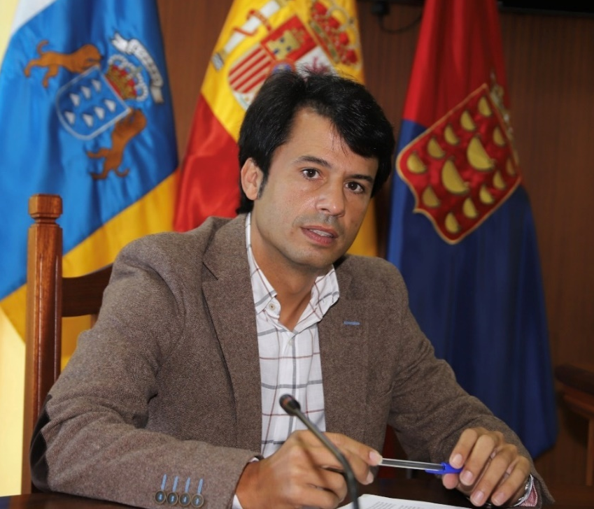
A lo largo del año pasado se realizaron 1.097 servicios, de los cuales 343 se dedicaron a la extinción de todo tipo de incendios. Además, 156 salidas estuvieron relacionadas con accidentes de tráfico y, por último, se contabilizaron 187 rescates, que incluye la atención humanitaria a las personas que arriban a nuestras costas de Lanzarote a bordo de embarcaciones procedentes del continente africano.

Un punto negro es el aumento de casi el doble en las cifras sobre accidentes de tráfico con 156 intervenciones, que incluyen la atención y/o excarcelación de víctimas y la limpieza de la calzada. El incremento de un año a otro ha sido del 92,5 por ciento, lo cual es un motivo de reflexión para el conjunto de la sociedad.

No quisiera pasar por alto los incendios de contenedores de residuos urbanos, con 113 servicios, lo que supone casi el doble que el año anterior, con 62 servicios, y más de la mitad de ellos se registraron en la capital de la isla. No obstante, hay que subrayar que a mediados de 2022 la Policía Nacional ya había detenido en Arrecife a cinco personas relacionadas con los incendios intencionados a vehículos y contenedores, por lo que este tipo de siniestros se redujeron notablemente en el segundo semestre del año.

Como viene siendo habitual, hay algunos aspectos menos visibles en el día a día del Consorcio de Seguridad y Emergencias de Lanzarote, como son las campañas de sensibilización. En este terreno merece la pena destacar la campaña de prevención de ahogamientos, con 1.936 participantes, y la campaña denominada ‘Con tus manos puedes salvar una vida’, con 1.746 participantes. En total, más de 6.000 jóvenes recibieron algún tipo de formación o fueron destinatarios de las distintas campañas el año pasado.
Además de la prestación de los servicios de seguridad, emergencias, prevención y extinción de incendios y de salvamento de las personas y bienes implicados, el Consorcio se centra en mantener un eficaz sistema de prevención e investigación. Lo hacemos mediante la participación en los planes de emergencia, autoprotección y de prevención y gestión de riesgos y de emergencias, así como la información y divulgación de las técnicas de prevención y actuación en toda clase de siniestros.
La prevención es uno de los aspectos en los que más nos detenemos, ya que somos conscientes de que es preferible ser previsores y adoptar los medios necesarios para que una situación no desemboque en un siniestro con costes materiales o, lo que es peor, en vidas humanas. Lo mismo sucede con la formación, ya que hemos de estar bien preparados para llevar a cabo el servicio de prevención y extinción de incendios, así como ante cualquier eventualidad que surja con la seguridad y las emergencias.
En el ejercicio diario de nuestra responsabilidad están implicados el Cabildo de Lanzarote, los siete ayuntamientos de la isla y la propia Comunidad Autónoma de Canarias. Nuestro ámbito espacial se extiende por todo el territorio de Lanzarote, la isla de La Graciosa y los islotes, aunque podemos intervenir en el resto de la Comunidad Autónoma a instancias del Gobierno de Canarias. En esto, como en todo lo demás, actuamos como lo que somos, como un gran equipo.

Marcos Bergaz
Presidente del Consorcio de Seguridad y Emergencias de Lanzarote.

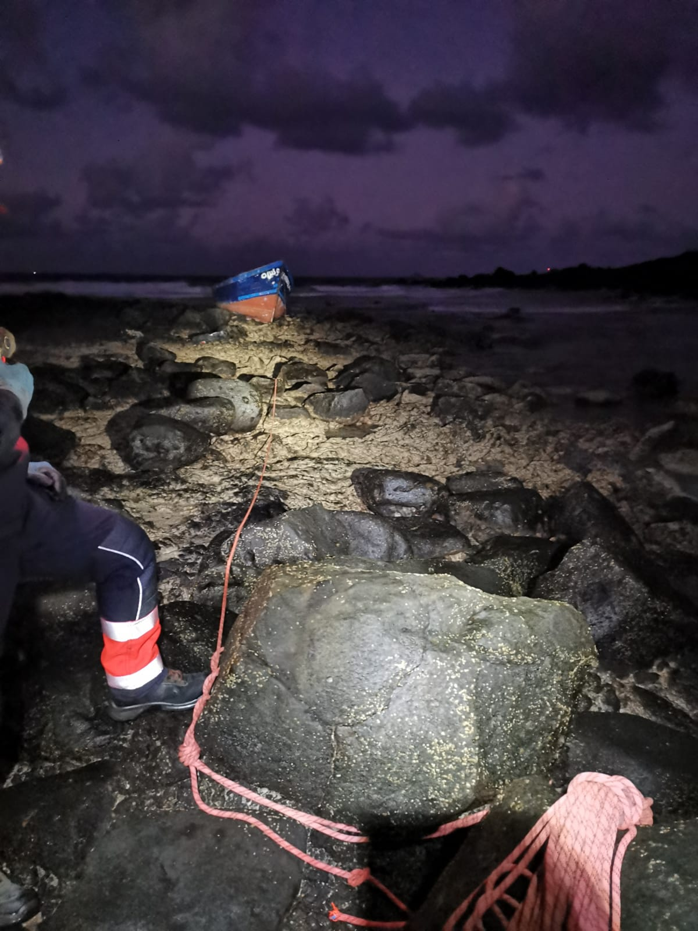

ASISTENCIA – ASEGURAR PATERA A LA DERIVA (CALETA DEL MERO, HARÍA)

RESUMEN SERVICIOS DE BOMBEROS 2022

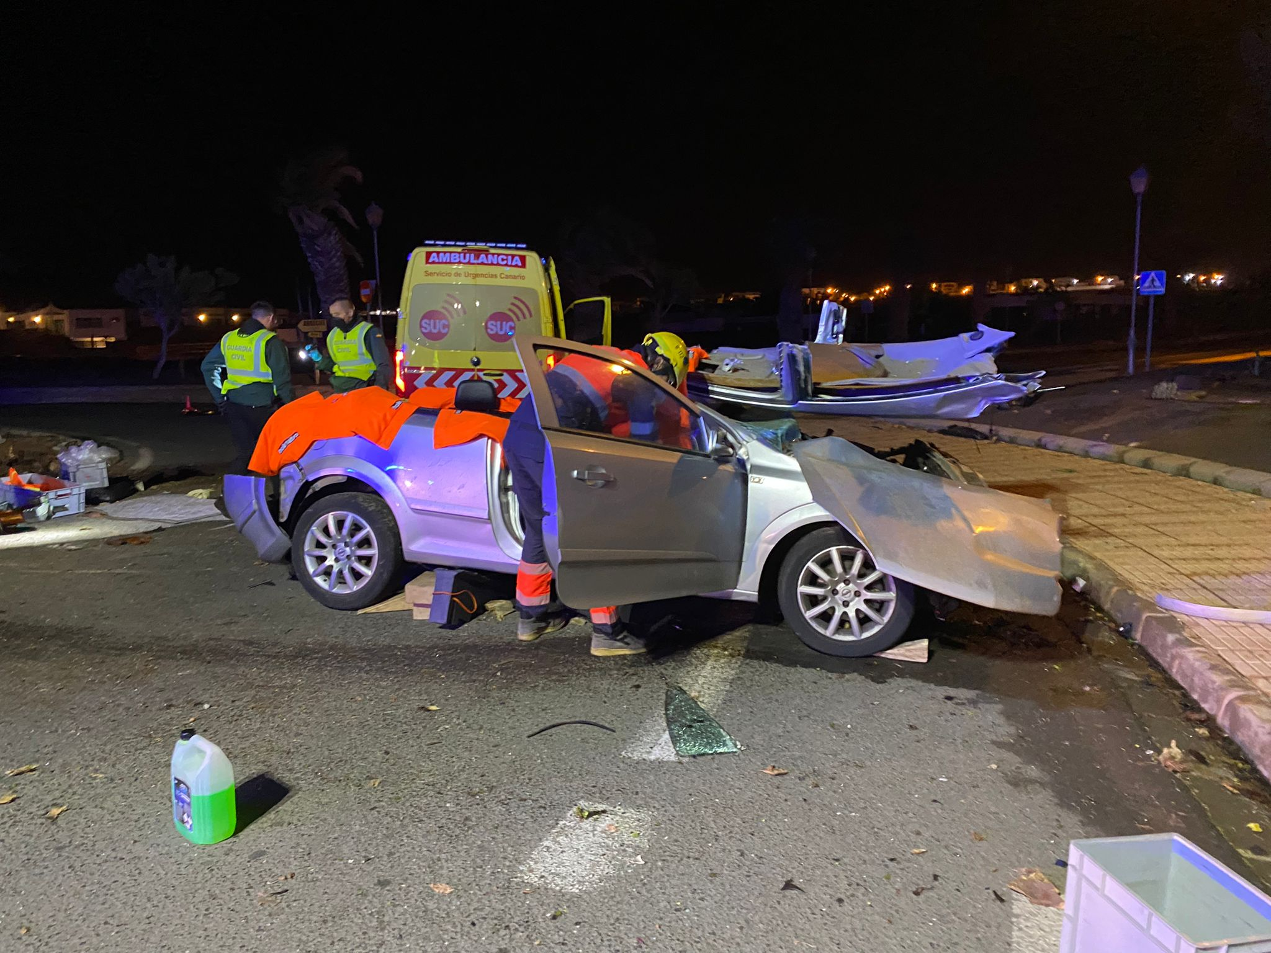

ACCIDENTE DE TRÁFICO CON ATRAPADOS (ROTONDA MARINA RUBICÓN, PLAYA BLANCA)
ACCIDENTE DE TRÁFICO CON INCENDIO VEHÍCULO (LZ1, TEGUISE)

SERVICIOS DE BOMBEROS AÑO 2022

TIPO DE INCIDENCIAS

EXTINCIÓN DE INCENDIOS |  | 343 | RESCATES | 187
Incendios viviendas, locales, naves | 103 |  | LIMPIEZAS DE CALZADA | 20
Incendios vehículos | 53 |  | APERTURAS | 5
Incendios contenedores | 113 |  | ASISTENCIAS TÉCNICAS | 129
Incendios rastrojos, árboles, solares | 49 |  | INUNDACIONES | 37
Incendios basuras, hogueras | 15 |  | COLABORACIONES OTROS S.E. | 35
Otros incendios | 10 |  | SIMULACROS | 5
ACCIDENTES DE TRÁFICO |  | 156 | PREVENTIVOS | 30
Atención víctima y/o excarcelación | 34 |  | FALSAS ALARMAS | 89
Limpiezas de calzada | 122 |  | SERVICIOS ANULADOS | 61

TOTAL 1097 SERVICIOS

SERVICIOS POR MUNICIPIOS

- ARRECIFE | 505
- HARIA | 66
- SAN BARTOLOMÉ | 84
- TEGUISE | 139
- TÍAS | 117
- TINAJO | 33
- YAIZA | 153

TOTAL 1097 SERVICIOS

COMPARATIVA SERVICIOS BOMBEROS
AÑOS 2019 – 2020 – 2021

AÑO | 2020 | 2021 | 2022
TIPO DE INCIDENCIAS
INCENDIOS | 286 | 259 | 343
TRÁFICOS | 86 | 81 | 156
RESCATES | 146 | 190 | 187
LIMPIEZAS DE CALZADA | 8 | 15 | 20
APERTURAS | 10 | 9 | 5
ASISTENCIAS TÉCNICAS | 177 | 151 | 129
INUNDACIONES | 57 | 19 | 37
COLABORACIONES O.S.E. | 41 | 24 | 35
SIMULACROS | 5 | 6 | 5
PREVENTIVOS | 13 | 2 | 30
FALSAS ALARMAS | 50 | 62 | 89
SERVICIOS ANULADOS | 74 | 60 | 61
DESINFECCIONES | 330 | 155
FORMACIÓN COVID-19 | 235
OTRAS (ERROR EN PLATAFORMA) | 1
TOTAL SERVICIOS | 1519 | 1033 | 1097

COMPARATIVA SERVICIOS DE BOMBEROS
AÑOS 2021 – 2022 (PORCENTAJES)
AÑO | 2021 | 2022 | DIFERENCIA | PORCENTAJE
MUNICIPIOS
INCENDIOS | 259 | 343 | +84 | +32,43%
TRÁFICOS | 81 | 156 | +75 | +92,59%
RESCATES | 190 | 187 | -3 | -1,58%
LIMPIEZAS DE CALZADA | 15 | 20 | +5 | +33,33%
APERTURAS | 9 | 5 | -4 | -44,44%
ASISTENCIAS TÉCNICAS | 151 | 129 | -22 | -14,57%
INUNDACIONES | 19 | 37 | +18 | +94,74%
COLABORACIONES O.S.E. | 24 | 35 | +11 | +45,83%
SIMULACROS | 6 | 5 | -1 | -16,67%
PREVENTIVOS | 2 | 30 | +28 | +1400,00%
FALSAS ALARMAS | 62 | 89 | +27 | +43,55%
SERVICIOS ANULADOS | 60 | 61 | +1 | +1,67%
DESINFECCIONES | 155 |  | -155 | -100%
TOTAL SERVICIOS | 1033 | 1097 | + 64 | + 6,20%

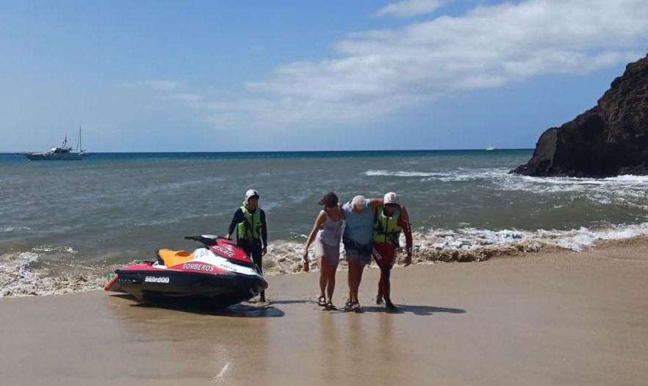

RESCATE ACUÁTICO (PLAYA MUJERES, PLAYA BLANCA, YAIZA)
SERVICIOS POR MUNICIPIO - ARRECIFE 2022
INCENDIOS: |  | 181
INCENDIO VIVIENDAS Y LOCALES | 52
INCENDIO VEHÍCULOS | 39
INCENDIO CONTENEDORES | 58
INCENDIO RASTROJOS, ARBOLES | 17
INCENDIOS BASURAS, HOGUERAS | 12
OTROS INCENDIOS | 3
ACCIDENTES DE TRÁFICO |  | 56
ATENCIÓN VICTIMA Y/O EXCARCELAMIENTO | 6
LIMPIEZAS DE CALZADA | 50
RESCATES |  | 57
LIMPIEZAS DE CALZADA |  | 22
APERTURAS |  | 4
ASISTENCIAS TÉCNICAS |  | 79
INUNDACIONES |  | 17
COLABORACIONES O.S.E. |  | 28
SIMULACROS |  | 2
PREVENTIVOS |  | 2
FALSAS ALARMAS |  | 39
SERVICIOS ANULADOS |  | 18
TOTAL |  | 505

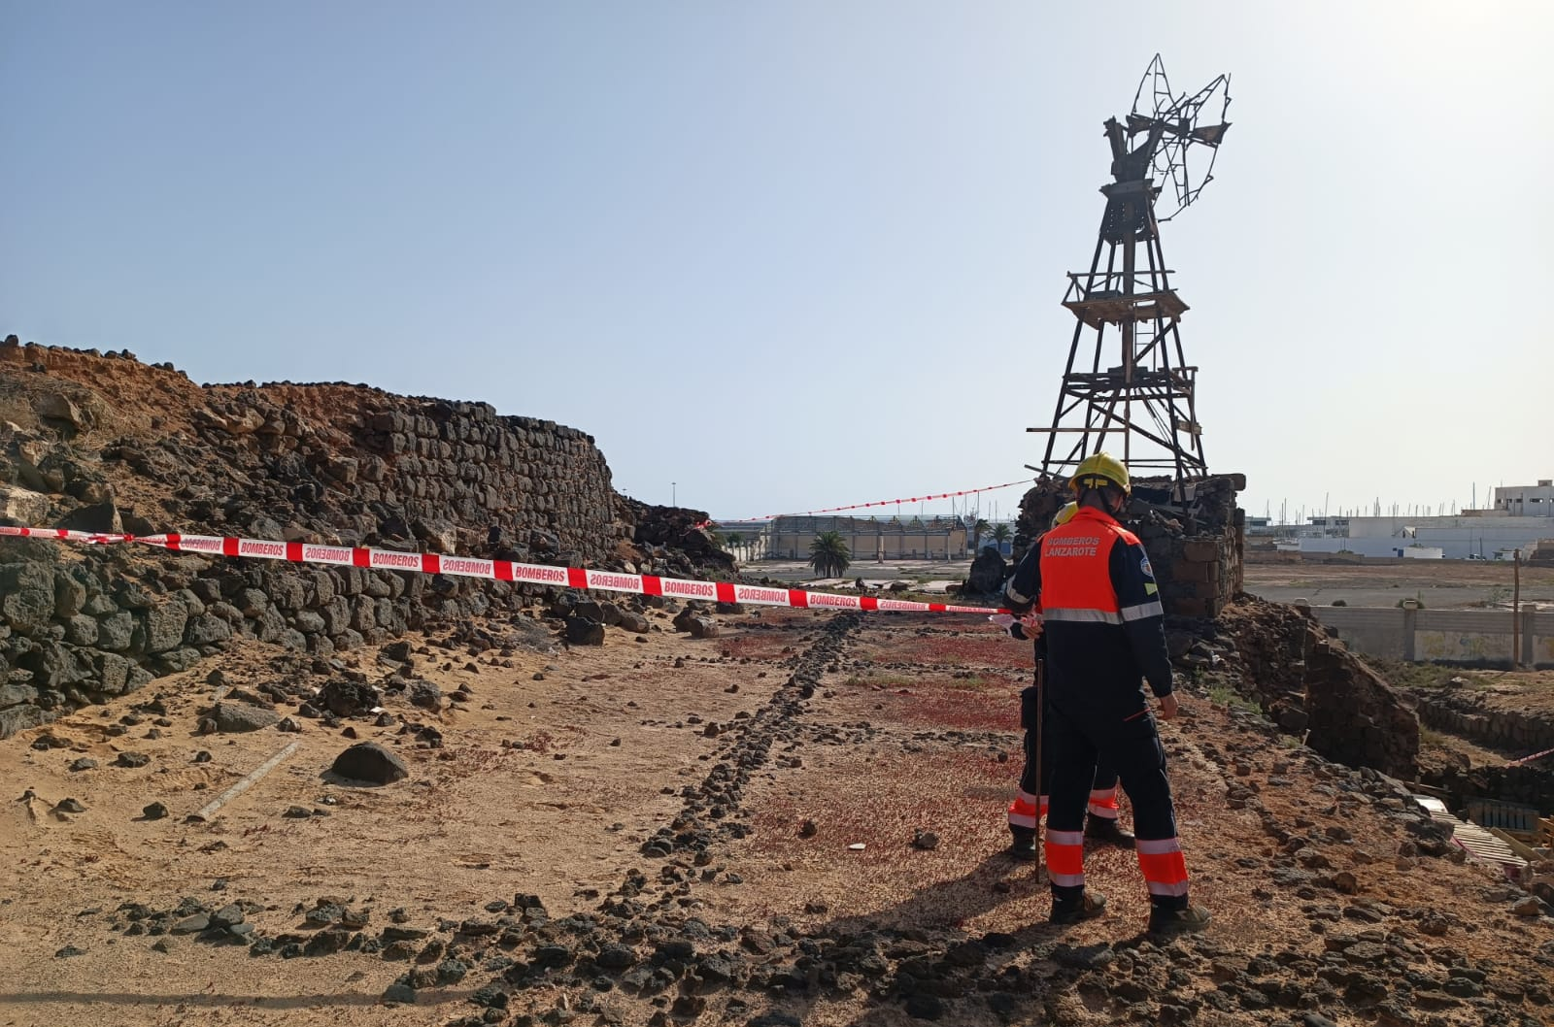

ASISTENCIA TÉCNICA – MOLINO CON RIESGO DE CAER (C/ TRINQUETE, ARRECIFE)
SERVICIOS POR MUNICIPIO - HARÍA 2022

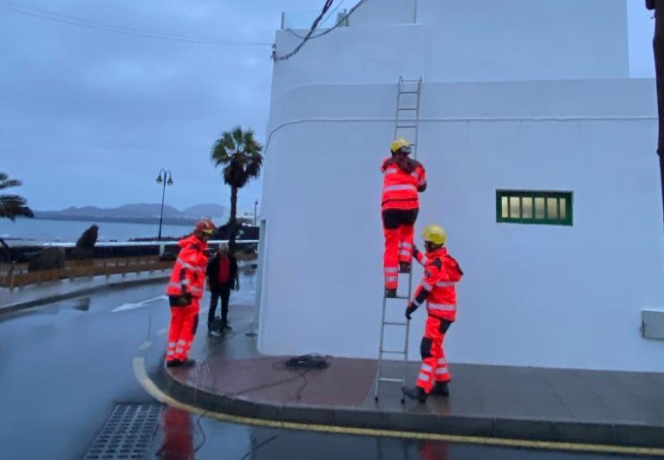

ASISTENCIA POR LLUVIAS (ARRIETA, HARÍA)

INCENDIOS |  | 11
INCENDIO VIVIENDAS Y LOCALES | 3
INCENDIO VEHÍCULOS | 3
INCENDIO CONTENEDORES
INCENDIO RASTROJOS, ARBOLES | 4
INCENDIOS BASURAS, HOGUERAS
OTROS INCENDIOS | 1
ACCIDENTES DE TRÁFICO |  | 10
ATENCIÓN VICTIMA Y/O EXCARCELAMIENTO | 3
LIMPIEZAS DE CALZADA | 7
RESCATES |  | 20
LIMPIEZAS DE CALZADA |  | 1
APERTURAS
ASISTENCIAS TÉCNICAS |  | 9
INUNDACIONES
COLABORACIONES O.S.E. |  | 1
SIMULACROS
PREVENTIVOS |  | 2
FALSAS ALARMAS |  | 7
SERVICIOS ANULADOS |  | 5
TOTAL |  | 66
SERVICIOS POR MUNICIPIO - SAN BARTOLOMÉ 2022

EXTINCION DE INCENDIOS |  | 26
INCENDIO VIVIENDAS Y LOCALES | 9
INCENDIO VEHÍCULOS | 1
INCENDIO CONTENEDORES | 8
INCENDIO RASTROJOS, ARBOLES | 6
INCENDIOS BASURAS, HOGUERAS | 1
OTROS INCENDIOS | 1
ACCIDENTES DE TRÁFICO |  | 14
ATENCIÓN VICTIMA Y/O EXCARCELAMIENTO | 5
LIMPIEZAS DE CALZADA | 9
RESCATES |  | 14
LIMPIEZAS DE CALZADA
APERTURAS |  | 1
ASISTENCIAS TÉCNICAS |  | 5
INUNDACIONES |  | 5
COLABORACIONES O.S.E. |  | 1
SIMULACROS
PREVENTIVOS |  | 2
FALSAS ALARMAS |  | 10
SERVICIOS ANULADOS |  | 6
TOTAL |  | 84
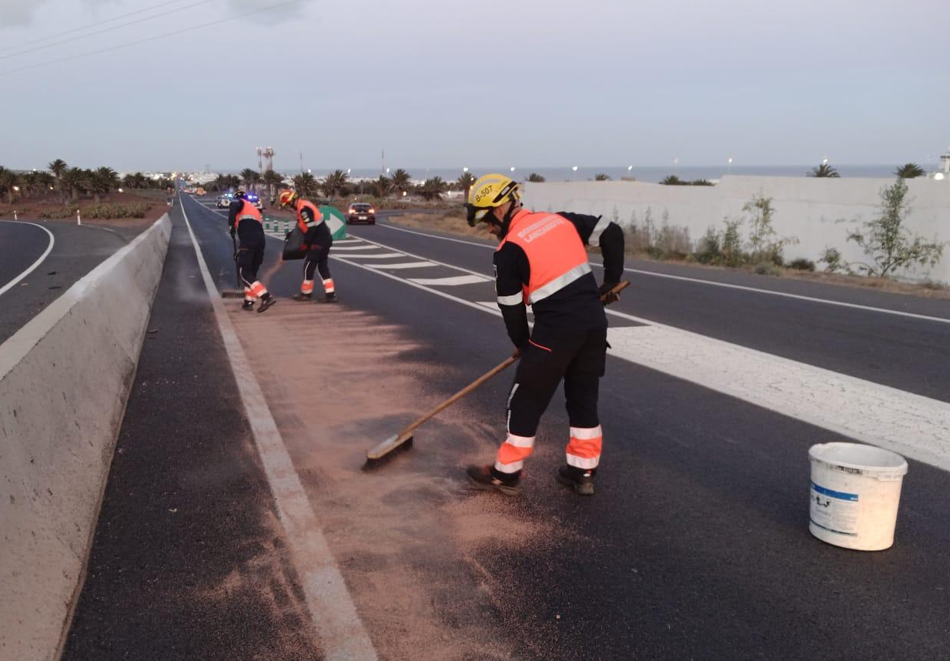

LIMPIEZA DE CALZADA (LZ2-SAN BARTOLOMÉ)

SERVICIOS POR MUNICIPIO - TEGUISE 2022
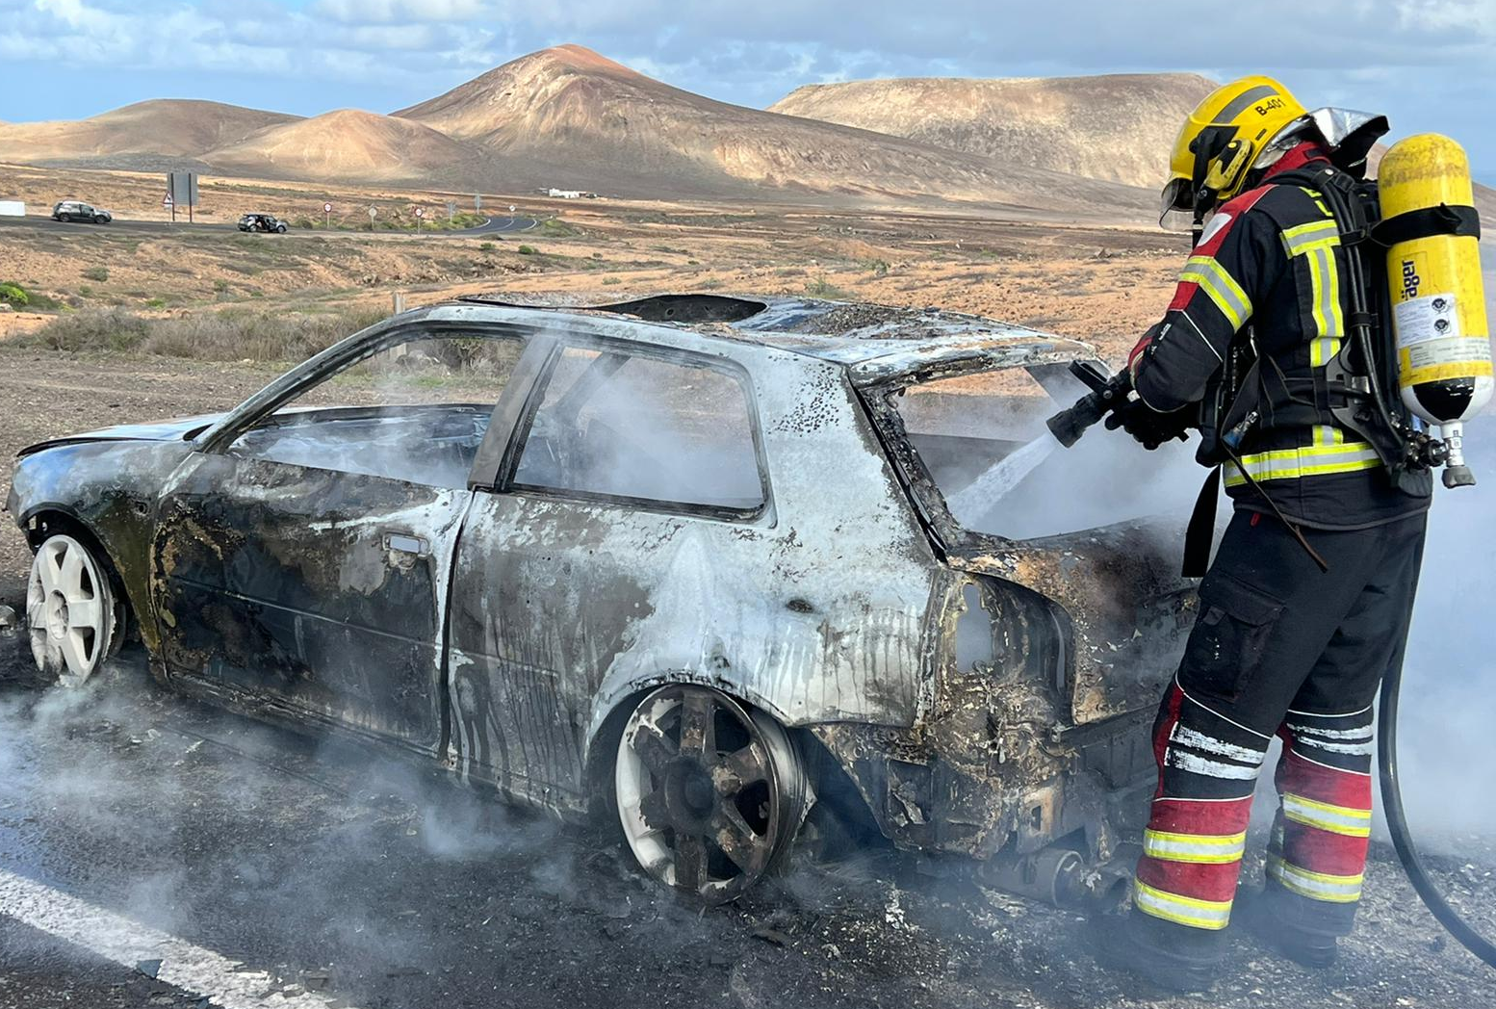

INCENDIO DE VEHÍCULO (LZ1, ENTRADA A COSTA TEGUISE)

EXTINCION DE INCENDIOS |  | 45
INCENDIO VIVIENDAS Y LOCALES | 13
INCENDIO VEHÍCULOS | 4
INCENDIO CONTENEDORES | 13
INCENDIO RASTROJOS, ARBOLES | 13
INCENDIOS BASURAS, HOGUERAS
OTROS INCENDIOS | 2
ACCIDENTES DE TRÁFICO |  | 27
ATENCIÓN VICTIMA Y/O EXCARCELAMIENTO | 6
LIMPIEZAS DE CALZADA | 21
RESCATES |  | 15
LIMPIEZAS DE CALZADA |  | 4
APERTURAS
ASISTENCIAS TÉCNICAS |  | 10
INUNDACIONES |  | 5
COLABORACIONES O.S.E. |  | 1
SIMULACROS
PREVENTIVOS |  | 8
FALSAS ALARMAS |  | 12
SERVICIOS ANULADOS |  | 12
TOTAL |  | 139
SERVICIOS POR MUNICIPIO - TÍAS 2022

ACCIDENTE DE TRÁFICO (LZ40 – TÍAS)

EXTINCION DE INCENDIOS |  | 52
INCENDIO VIVIENDAS Y LOCALES | 12
INCENDIO VEHÍCULOS | 4
INCENDIO CONTENEDORES | 29
INCENDIO RASTROJOS, ARBOLES | 4
INCENDIOS BASURAS, HOGUERAS | 1
OTROS INCENDIOS | 2
ACCIDENTES DE TRÁFICO |  | 17
ATENCIÓN VICTIMA Y/O EXCARCELAMIENTO | 8
LIMPIEZAS DE CALZADA | 9
RESCATES |  | 17
LIMPIEZAS DE CALZADA |  | 1
APERTURAS
ASISTENCIAS TÉCNICAS |  | 9
INUNDACIONES |  | 1
COLABORACIONES O.S.E.
SIMULACROS
PREVENTIVOS |  | 3
FALSAS ALARMAS |  | 12
SERVICIOS ANULADOS |  | 5
TOTAL |  | 117
SERVICIOS POR MUNICIPIO - TINAJO 2022
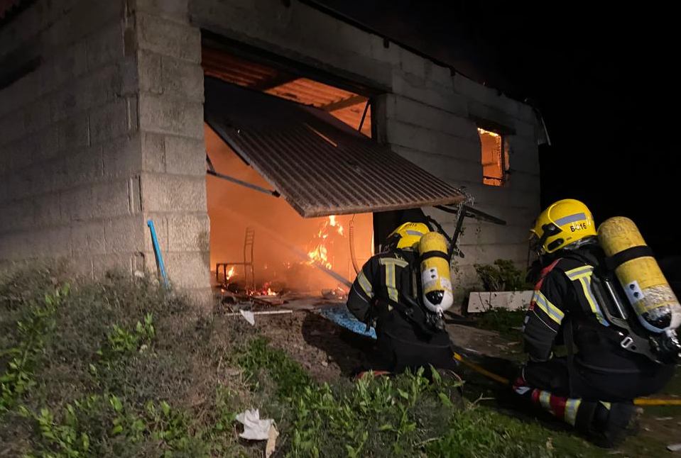

INCENDIO CUARTO DE APEROS (EL CUCHILLO, TINAJO)

EXTINCION DE INCENDIOS |  | 7
INCENDIO VIVIENDAS Y LOCALES | 6
INCENDIO VEHÍCULOS
INCENDIO CONTENEDORES
INCENDIO RASTROJOS, ARBOLES | 1
INCENDIOS BASURAS, HOGUERAS
OTROS INCENDIOS
 |  | 5
ATENCIÓN VICTIMA Y/O EXCARCELAMIENTO | 3
LIMPIEZAS DE CALZADA | 2
RESCATES |  | 11
LIMPIEZAS DE CALZADA
APERTURAS
ASISTENCIAS TÉCNICAS |  | 1
INUNDACIONES |  | 1
COLABORACIONES O.S.E.
SIMULACROS
PREVENTIVOS |  | 5
FALSAS ALARMAS
SERVICIOS ANULADOS |  | 3
TOTAL |  | 33
SERVICIOS POR MUNICIPIO - YAIZA 2022

EXTINCION DE INCENDIOS |  | 21
INCENDIO VIVIENDAS Y LOCALES | 7
INCENDIO VEHÍCULOS | 2
INCENDIO CONTENEDORES | 5
INCENDIO RASTROJOS, ARBOLES | 4
INCENDIOS BASURAS, HOGUERAS | 1
OTROS INCENDIOS | 2
ACCIDENTES DE TRÁFICO |  | 27
ATENCIÓN VICTIMA Y/O EXCARCELAMIENTO | 3
LIMPIEZAS DE CALZADA | 24
RESCATES |  | 45
LIMPIEZAS DE CALZADA
APERTURAS
ASISTENCIAS TÉCNICAS |  | 16
INUNDACIONES |  | 8
COLABORACIONES O.S.E. |  | 4
SIMULACROS |  | 3
PREVENTIVOS |  | 8
FALSAS ALARMAS |  | 9
SERVICIOS ANULADOS |  | 12
TOTAL |  | 153
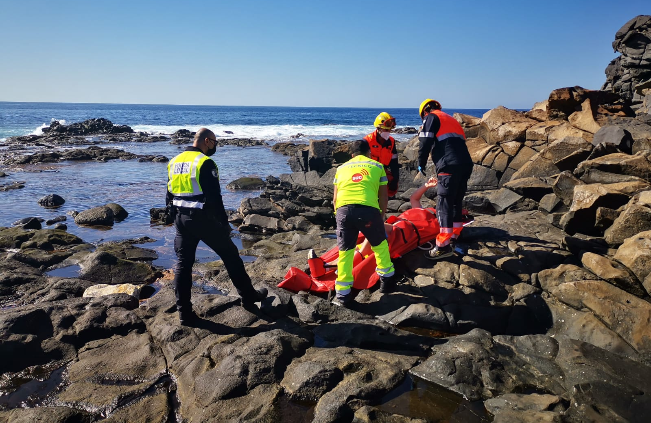

RESCATE DE PERSONA (AV. FARO DE PECHIGUERA, YAIZA)
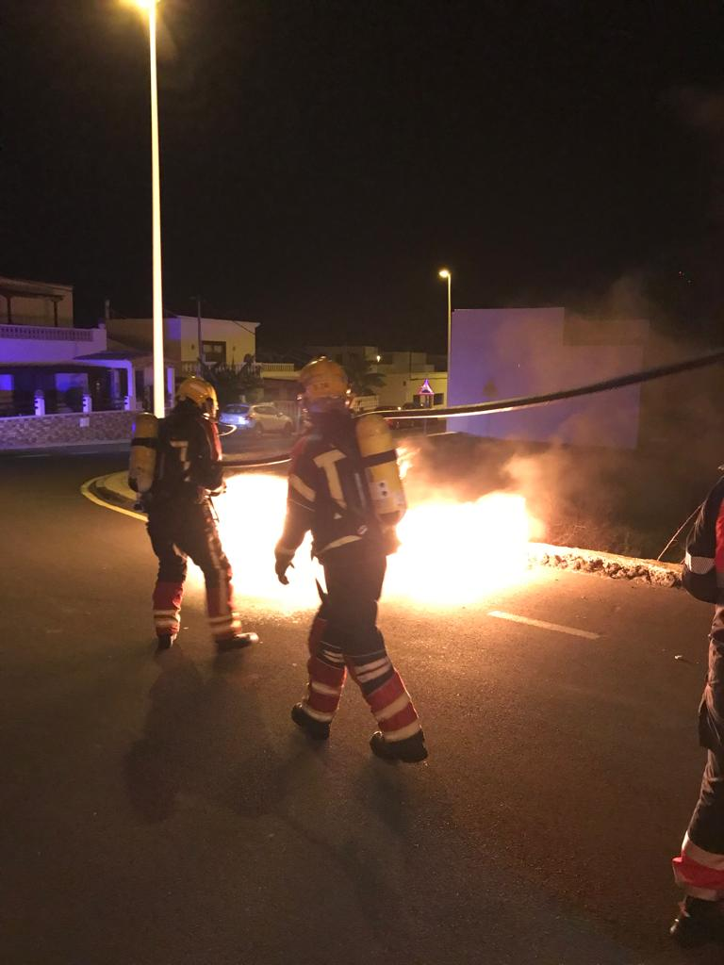

INCENDIO CONTENEDORES 2022

INCENDIO CONTENEDOR (CALLE RAMÓN Y CAJAL, SAN BARTOLOMÉ)

COMPARATIVA INCENDIO CONTENEDORES
(POR Nº DE SERVICIOS) AÑOS 2020 – 2021 – 2022

AÑO | 2020 | 2021 | 2022
MUNICIPIOS
ARRECIFE | 35 | 23 | 58
HARIA | 0 | 2 | 0
SAN BARTOLOMÉ | 9 | 12 | 8
TEGUISE | 6 | 6 | 13
TIAS | 6 | 17 | 29
TINAJO | 0 | 0 | 0
YAIZA | 5 | 2 | 5
TOTAL SERVICIOS | 61 | 62 | 113

COMPARATIVA INCENDIO CONTENEDORES
(POR Nº DE SERVICIOS) AÑOS 2021 – 2022 (PORCENTAJES)

AÑO | 2021 | 2022 | DIFERENCIA | PORCENTAJE
MUNICIPIOS
ARRECIFE | 23 | 58 | +35 | +152,17%
HARIA | 2 | 0 | -2 | -200%
SAN BARTOLOMÉ | 12 | 8 | -4 | -33,33%
TEGUISE | 6 | 13 | +7 | +11,67%
TIAS | 17 | 29 | +12 | +70,59%
TINAJO | 0 | 0 | 0 | 0%
YAIZA | 2 | 5 | +3 | +150%
TOTAL SERVICIOS | 62 | 113 | +51 | +82,26%

INCENDIO DE CONTENEDORES – 2022
(POR NÚMERO DE CONTENEDORES)

TIPO DE CONTENEDOR | NÚMERO
ORGÁNICO | 143
CARTÓN | 40
PLÁSTICO | 21
VÍDRIO | 19
PODA | 0
ROPA | 0
CONTENEDOR | 3
RECICLAJE | 8
TOTAL | 234

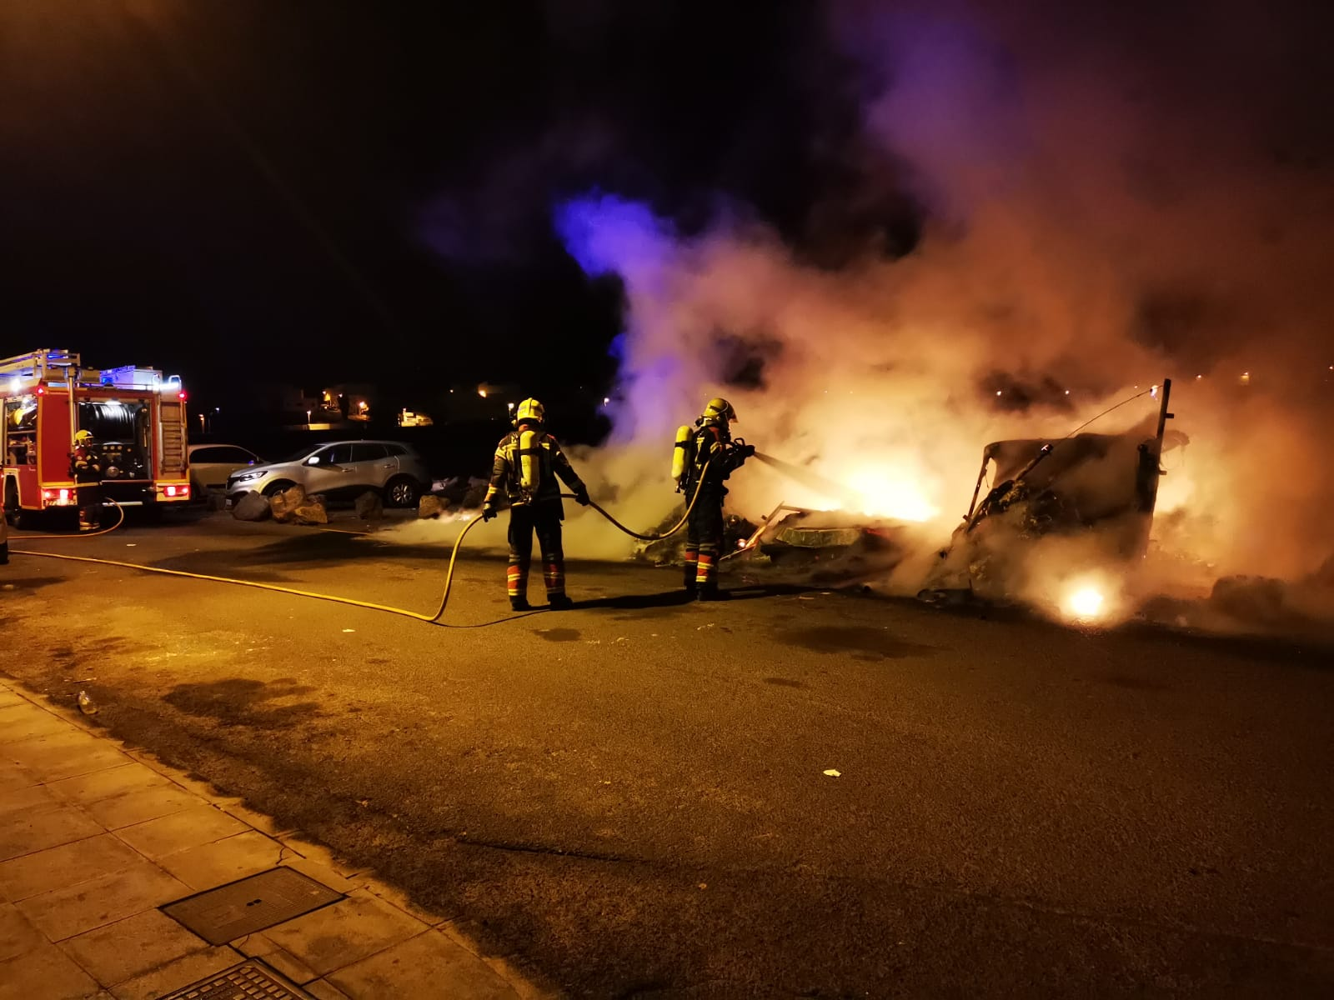

INCENDIO CONTENEDORES ORGÁNICOS (C/ MALAGUEÑA, ARRECIFE))

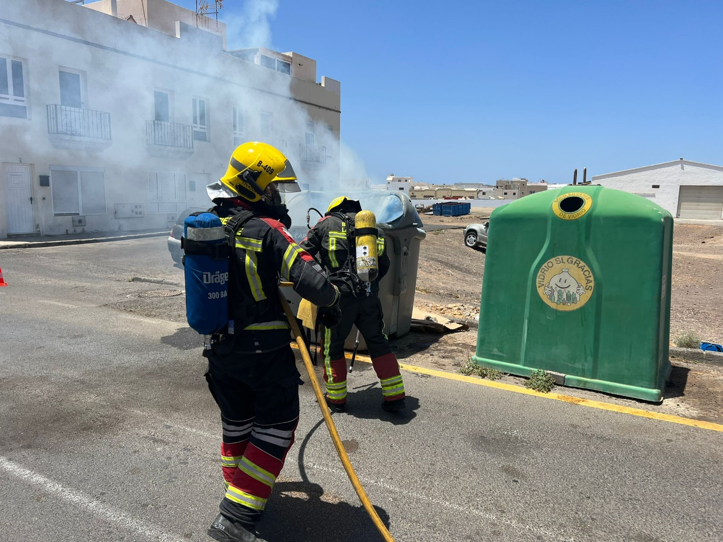

INCENDIO CONTENEDOR CARTÓN (C/ MAZUARCA, ARRECIFE)

INCENDIOS DE CONTENEDORES EN ARRECIFE – 2022
(POR NÚMERO DE CONTENEDORES)

TIPO DE CONTENEDOR | NÚMERO
ORGÁNICO | 72
CARTÓN | 21
PLÁSTICO | 9
VÍDRIO | 5
PODA | 0
ROPA | 0
CONTENEDOR | 3
RECICLAJE | 1
TOTAL | 111

INCENDIOS DE CONTENEDORES EN HARÍA – 2022

- No se producen incendios de contenedores en este municipio

INCENDIOS DE CONTENEDORES EN SAN BARTOLOMÉ – 2022
(POR NÚMERO DE CONTENEDORES)

TIPO DE CONTENEDOR | NÚMERO
ORGÁNICO | 8
CARTÓN | 2
PLÁSTICO | 0
VÍDRIO | 0
PODA | 0
ROPA | 0
CONTENEDOR | 0
RECICLAJE | 0
TOTAL | 10

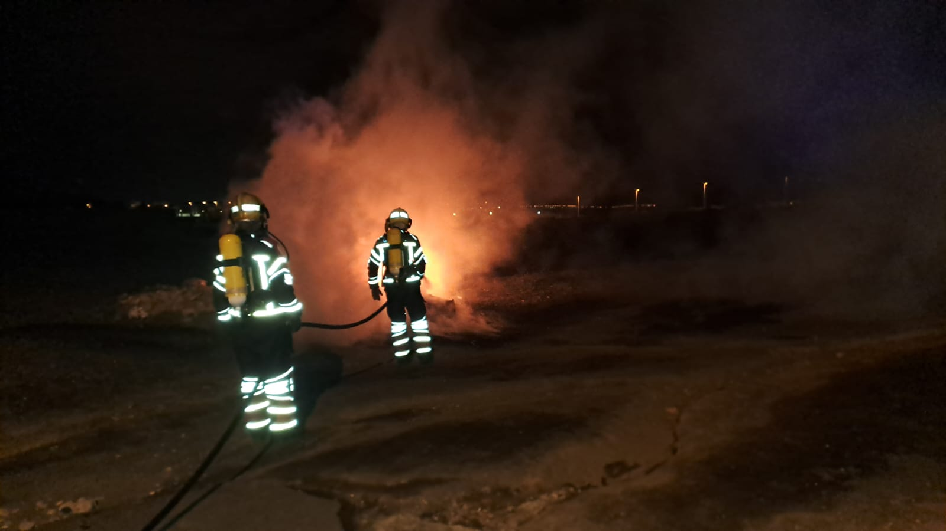

INCENDIO CONTENEDORES (C/ TOMÁS DE IRIARTE, SAN BARTOLOMÉ)

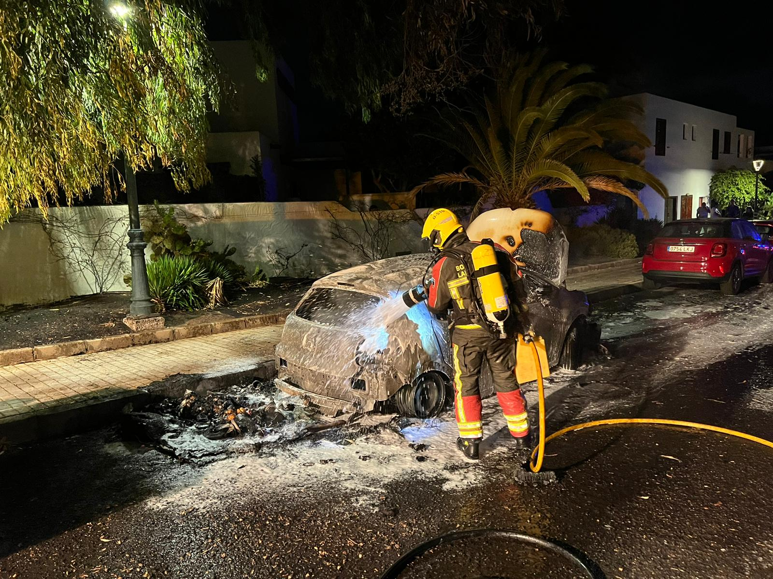

INCENDIO CONTENEDOR (C/ LAS TABAIBAS, TEGUISE)

INCENDIOS DE CONTENEDORES EN TEGUISE – 2022
(POR NÚMERO DE CONTENEDORES)

TIPO DE CONTENEDOR | NÚMERO
ORGÁNICO | 18
CARTÓN | 3
PLÁSTICO | 1
VÍDRIO | 4
PODA | 0
ROPA | 0
CONTENEDOR | 0
RECICLAJE | 0
TOTAL | 26

INCENDIOS DE CONTENEDORES EN TÍAS – 2022
(POR NÚMERO DE CONTENEDORES)

TIPO DE CONTENEDOR | NÚMERO
ORGÁNICO | 39
CARTÓN | 14
PLÁSTICO | 10
VÍDRIO | 10
PODA | 0
ROPA | 0
CONTENEDOR (COMPACTADOR) | 0
RECICLAJE | 7
TOTAL | 80

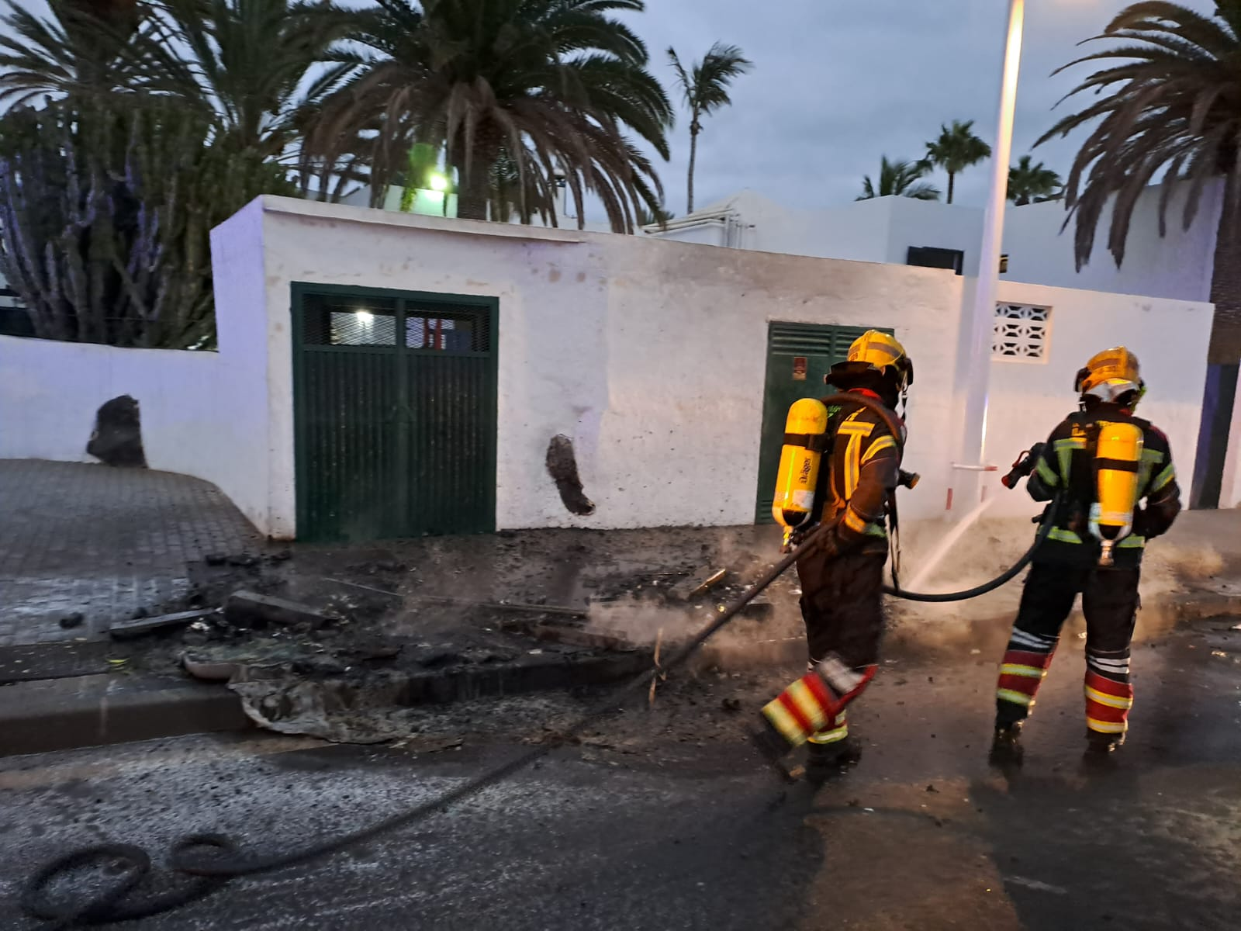

INCENDIO CONTENEDOR (C/ CHALANA, PTO. DEL CARMEN, TÍAS)

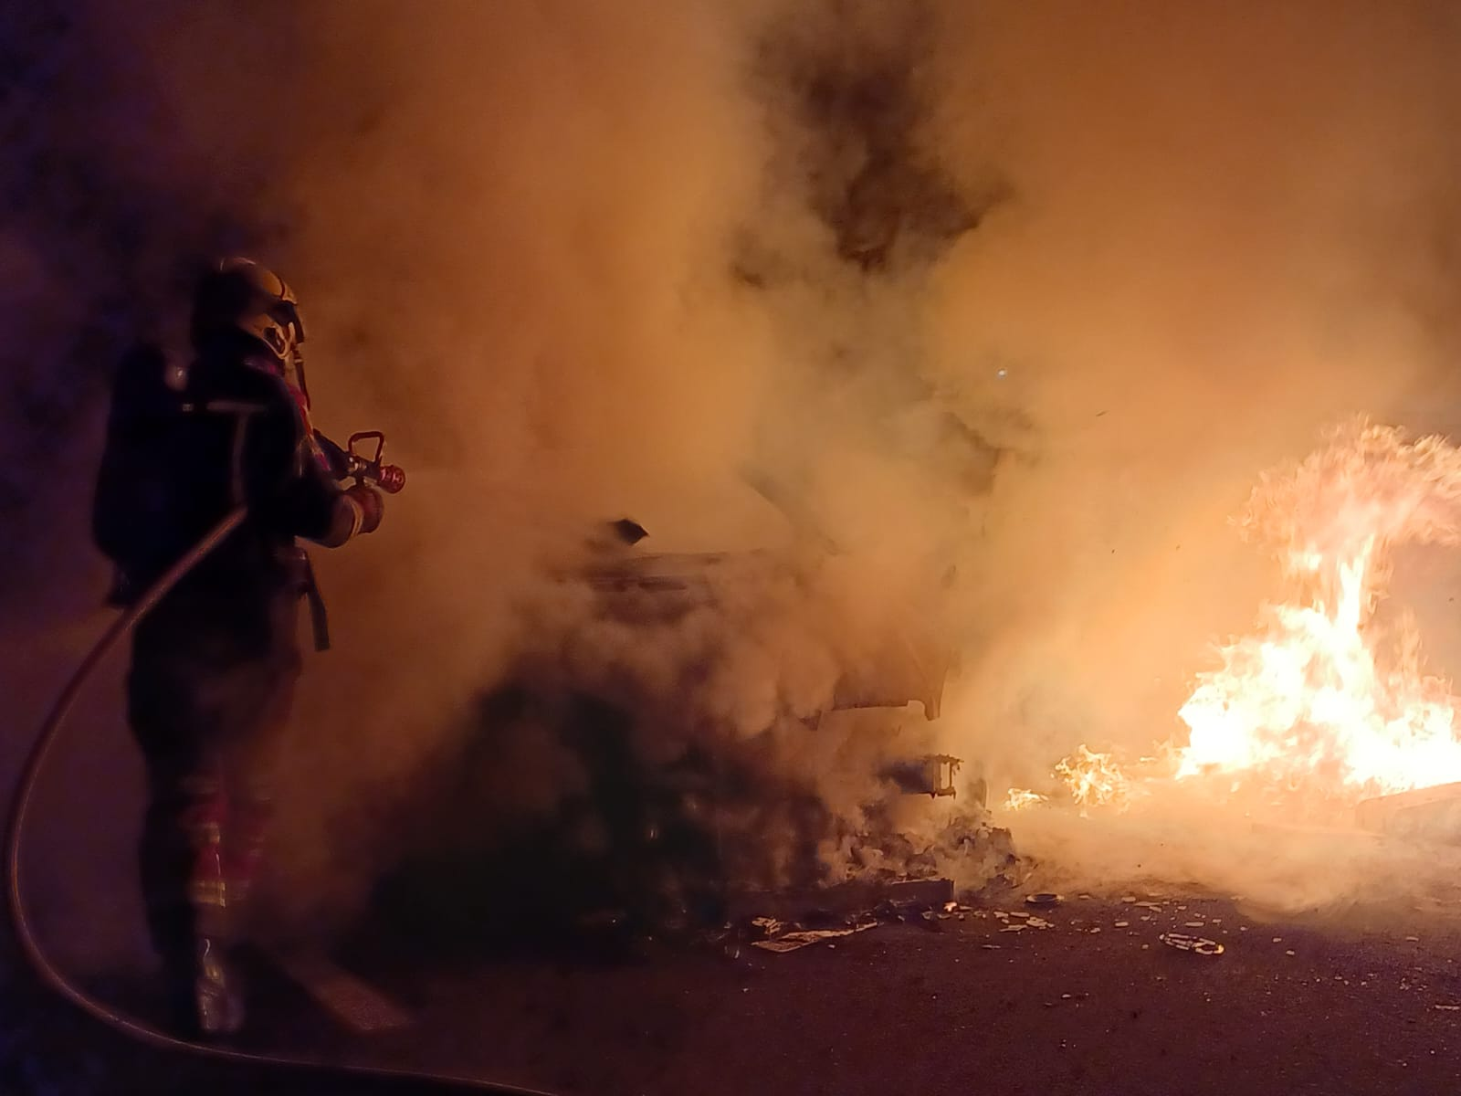

INCENDIO CONTENEDOR (C/ EUROPA, PLAYA BLANCA, YAIZA)

INCENDIOS DE CONTENEDORES EN TINAJO – 2022

- No se producen incendios de contenedores en este municipio

INCENDIOS DE CONTENEDORES EN YAIZA – 2022
(POR NÚMERO DE CONTENEDORES)

TIPO DE CONTENEDOR | NÚMERO
ORGÁNICO | 6
CARTÓN | 0
PLÁSTICO | 1
VÍDRIO | 0
PODA | 0
ROPA | 0
CONTENEDOR | 0
RECICLAJE | 0
TOTAL | 7

*ANEXO 1: INCENDIO DE VEHÍCULOS – 2022

NÚMERO DE SERVICIOS DE INCENDIO DE VEHÍCULOS

MUNICIPIO | NÚMERO
ARRECIFE | 39
HARÍA | 3
SAN BARTOLOMÉ | 1
TEGUISE | 4
TÍAS | 4
TINAJO | 0
YAIZA | 2
TOTAL | 53

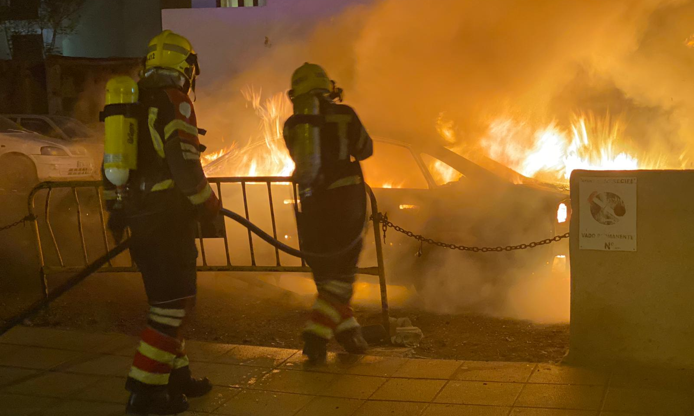

INCENDIO DE VEHÍCULO (C/ LUÍS FAJARDO FERRER, ARRECIFE)

NÚMERO DE VEHÍCULOS AFECTADOS POR INCENDIOS

MUNICIPIO | NÚMERO
ARRECIFE | 50
HARÍA | 3
SAN BARTOLOMÉ | 1
TEGUISE | 5
TÍAS | 5
TINAJO | 0
YAIZA | 2
TOTAL | 66
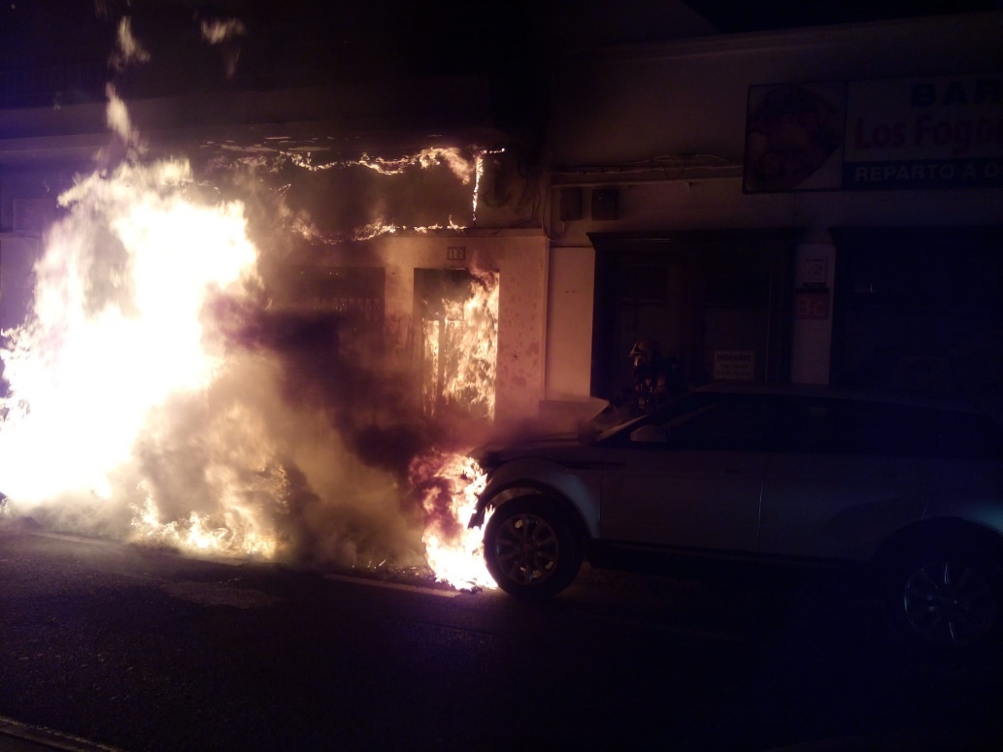
INCENDIO CONTENEDOR Y VEHÍCULO (C/ TRIANA, ARRECIFE)

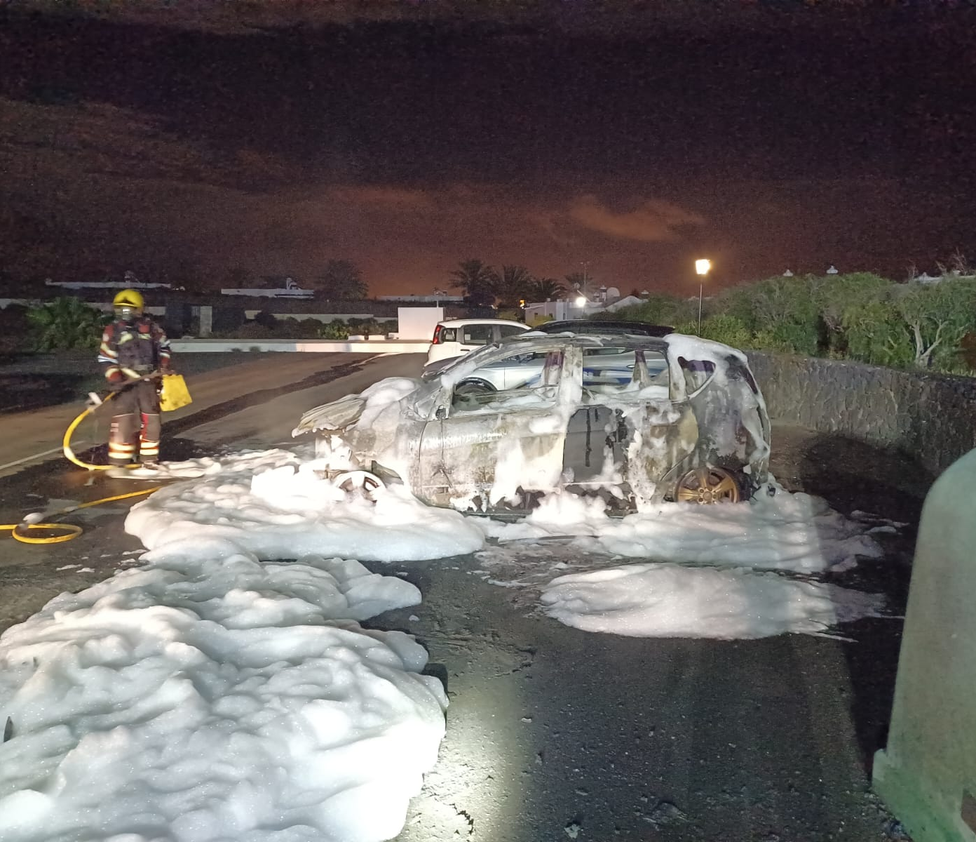

INCENDIO VEHÍCULO (C/ CAMPOAMOR, ARRECIFE)

INCENDIO CONTENEDORES Y VEHÍCULO (C/ EUROPA, PLAYA BLANCA)
*ANEXO 2: ENCUENTRO NACIONAL DE RESCATE EN ACCIDENTES DE TRÁFICO – ENRAT´22

Lanzarote acogió este año el Encuentro Nacional de Rescate en Accidentes de Tráfico (ENRAT 2022), una destacada cita nacional en la que participaron una amplia selección de los mejores equipos del cuerpo de Bomberos de toda España. Este campeonato nacional fue, además, clasificatorio para el World Rescue Challanger, el Mundial en esta especialidad a celebrar en Luxemburgo el año 2022.
El XVI Encuentro Nacional de Rescate en Accidentes de Tráfico tuvo lugar en la localidad de Arrecife, durante los días 8, 9 y 10 de junio, en el Recinto Ferial de Arrecife.
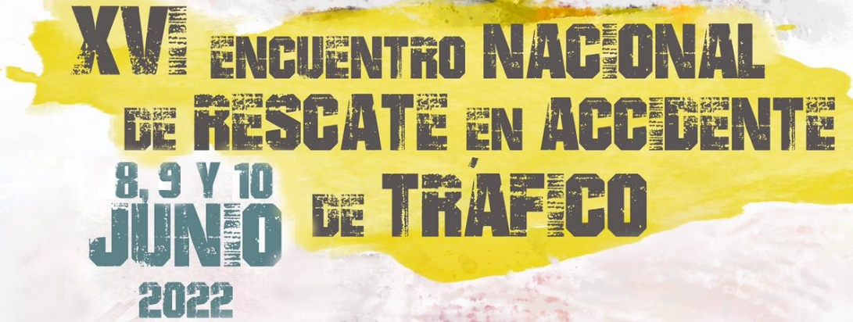

PARTICIPANTES ENRAT´22
Bomberos Consorcio COMENEX VALENCIA (Gandía)
Bomberos Consorcio COMENEX VALENCIA (Alzira)
Bomberos Generalitat de CATALUNYA (Terrassa)
Bomberos Generalitat de CATALUNYA (Rubi)
Bomberos Generalitat de CATALUNYA (Gros)
Bomberos Consorcio de Seguridad y Emergencias de LANZAROTE
Bomberos Consorcio de Emergencias de GRAN CANARIA
Bomberos Consorcio de TENERIFE
Bomberos Comunidad de MADRID
Bomberos Consorcio de TOLEDO
Bomberos Ayuntamiento de TOLEDO
Bomberos Diputación Provincial de VALLADOLID
Bomberos CPPEI de CÓRDOBA
Bomberos Diputación Foral de BIZKAIA
West Midlands Fire Service (UK)
Irish Team (ROI)
TOTAL 16 EQUIPOS

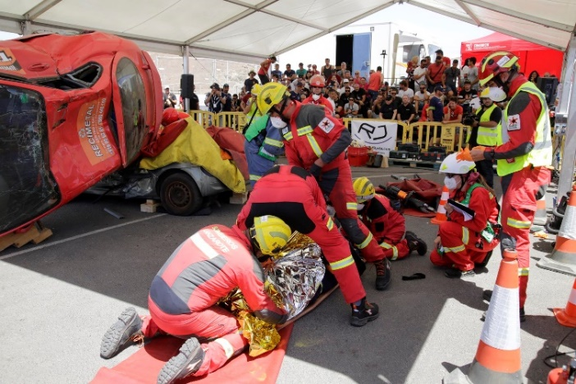

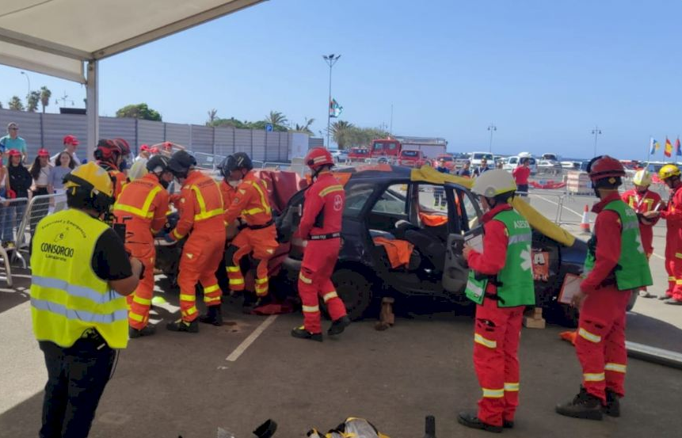

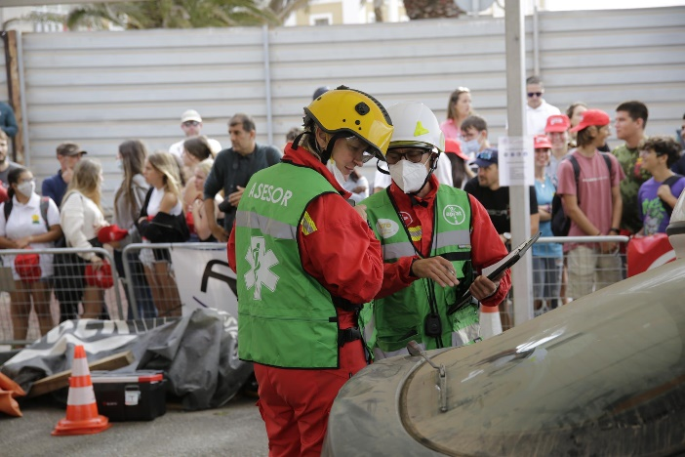

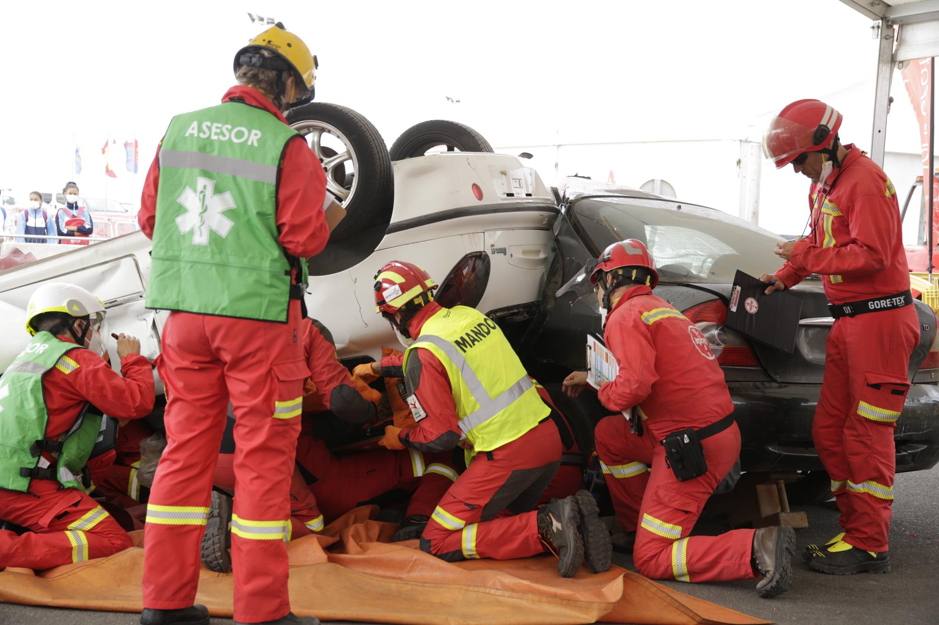

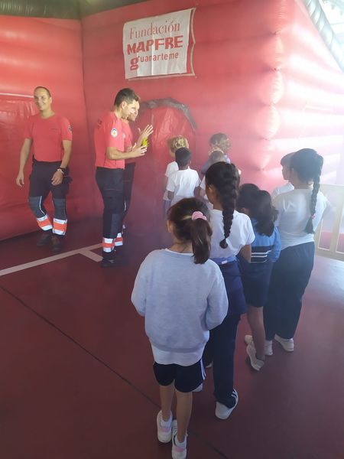
CAMPAÑAS 2022

SEMANA PREVENCIÓN DE INCENDIOS 2022 – VISITA ESCOLAR (CASETA DE HUMO)

CAMPAÑA | PARTICIPANTES
“SOS Respira” | 1.236
“Plan de Autoprotección” | 265
“Con tus manos puedes salvar una vida” | 1.746
“Stop Ictus” | 126
“Conoce el 112” | 286
“Conductas PAS” | 87
“Campaña prevención de ahogamientos” | 1.936
“Caseta de Humo” | 459
TOTAL | 6.141

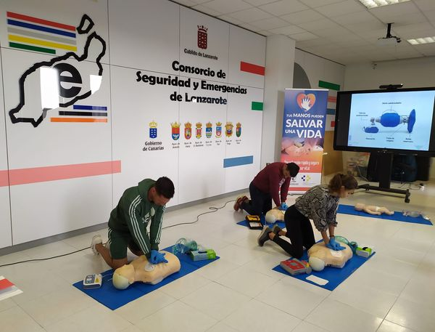

CAMPAÑA CON TUS MANOS PUEDES SARLVAR UNA VIDAD – FORMACIÓN A LA CIUDADANÍA

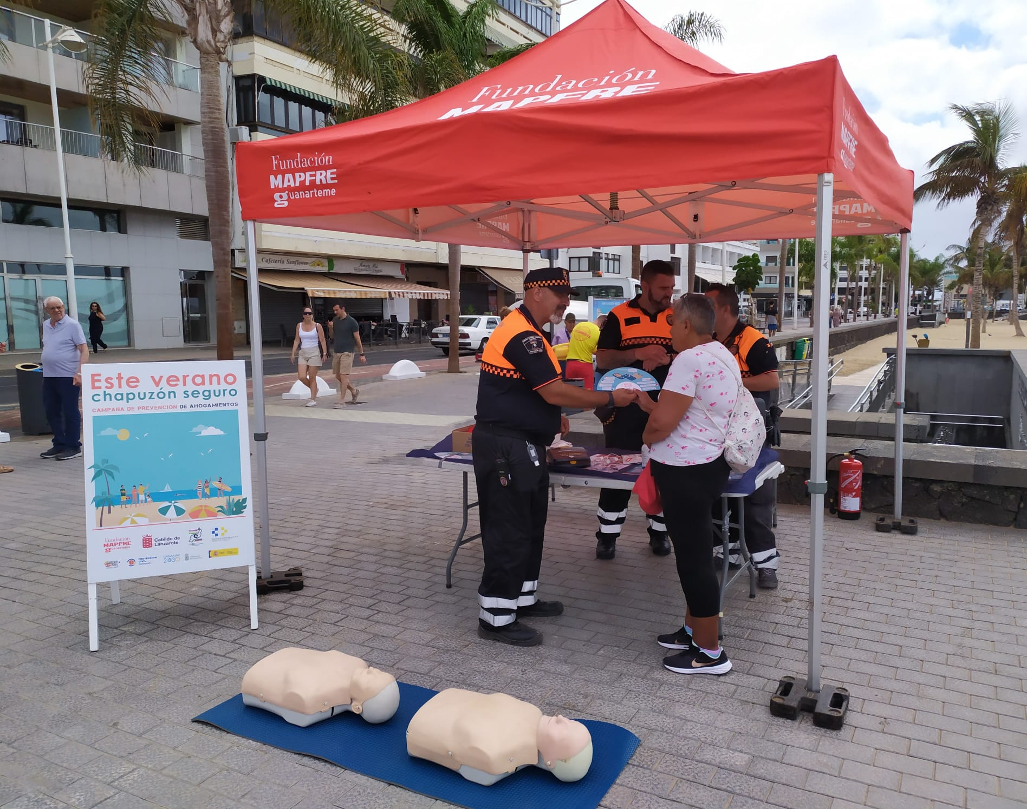

CAMPAÑA PREVENCIÓN DE AHOGAMIENTOS Y OTROS RIESGOS EN ENTORNOS ACUÁTICOS 2022 (ARRECIFE)

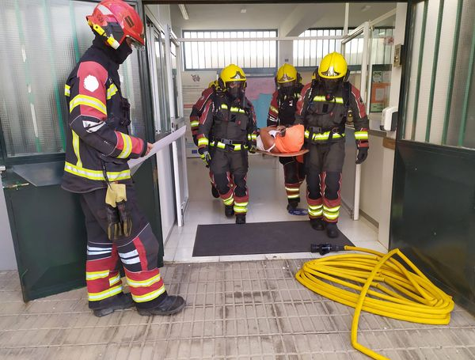

SIMULACRO DE EVACUACIÓN DE INCENDIOS - IES CÉSAR MANRIQUE

MATERIAL SANITARIO ENTREGADO POR EL CONSORCIO 2022

MATERIAL ENTREGADO | TOTAL
MASCARILLAS | 24.170 unidades
GEL HIDROALCOHÓLICO | 88 unidades
GUANTES | 500 unidades
TRAJES DESECHABLES | 10 unidades
MANTAS | 25 unidades

TOTAL 24.793 Unidades

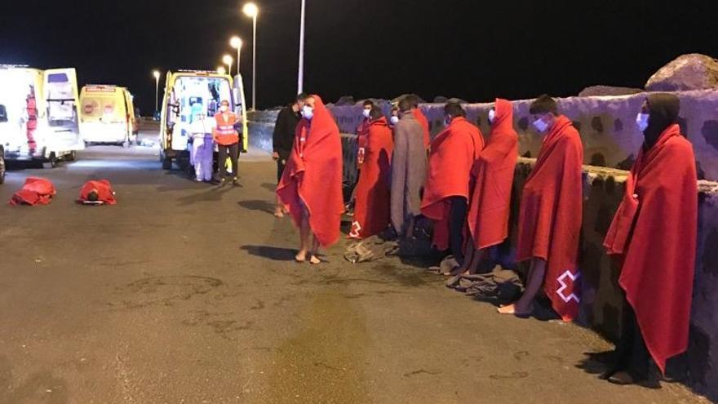

COLABORACIÓN TRASLADO DE MIGRANTES

TRASLADOS SANITARIOS REALIZADOS 2022

TIPO DE TRASALADO | TOTAL
TRASLADOS AL AUTOCOVID | 14
TRASLADOS DE POSITIVOS COVID | 10
TRASLADO DE MIGRANTES | 92

TOTAL 116 Traslados
GALERÍA 2022
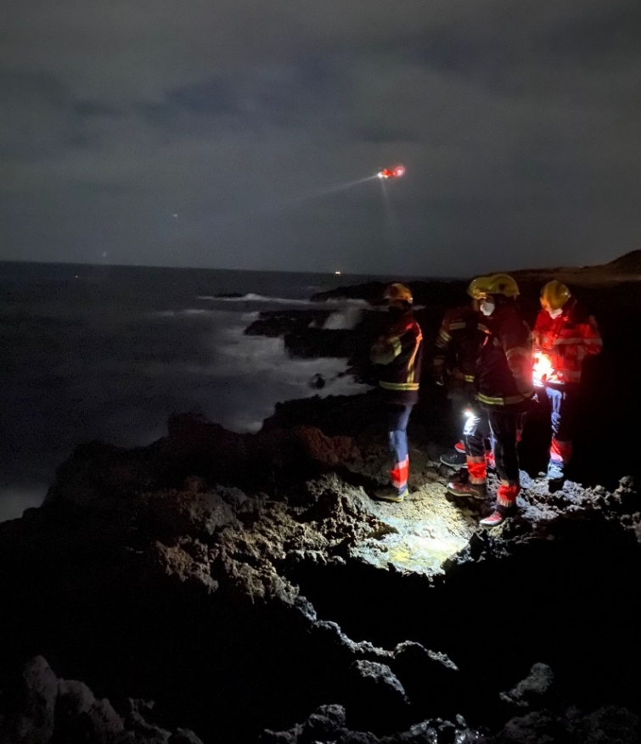
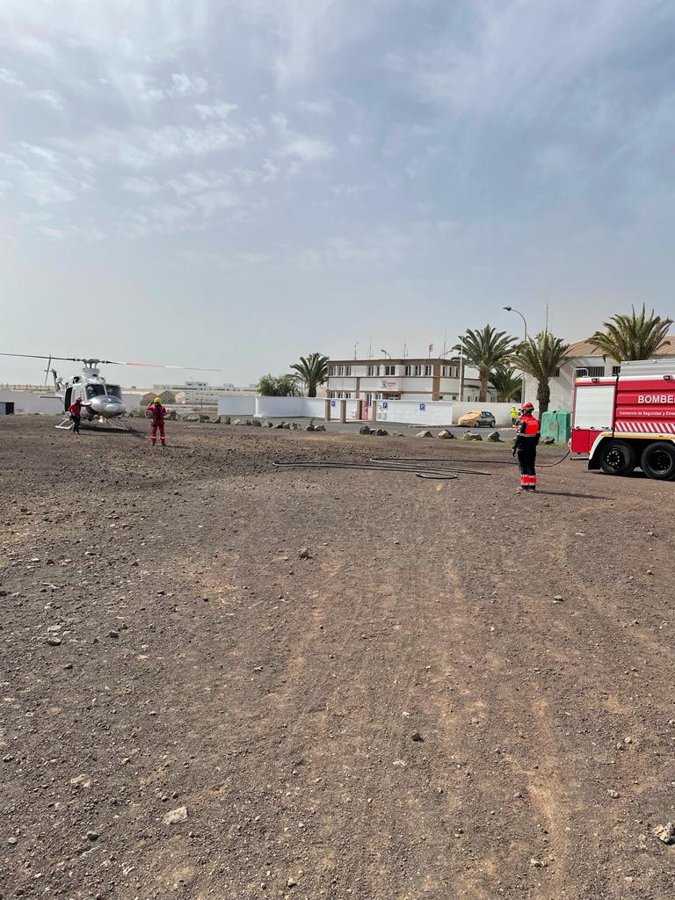

RESCATE ACUÁTICO (CHARCO DEL PALO, HARÍA) COLABORACIÓN – PREPARACIÓN HELISUPERFICIE

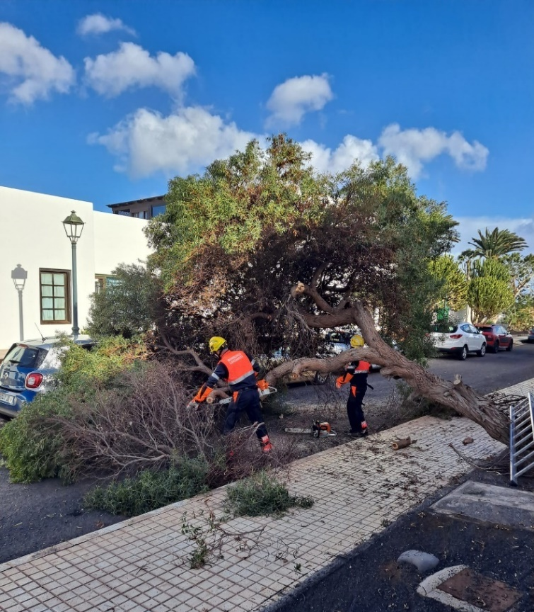
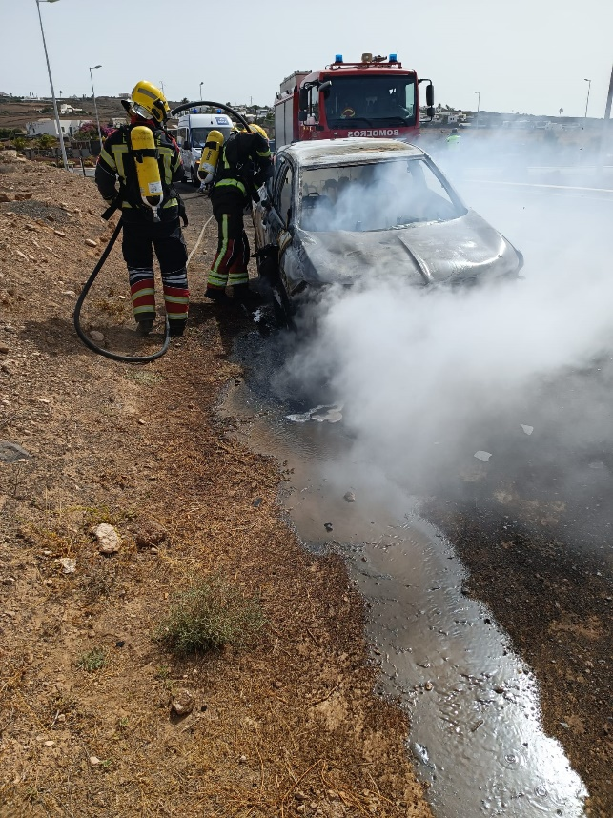

INCENDIO VEHÍCULO (LZ2 – YAIZA)
ASISTENCIA - RETIRAR ÁRBOL CAÍDO (C/ LAS TABAIBAS, TAHICHE)

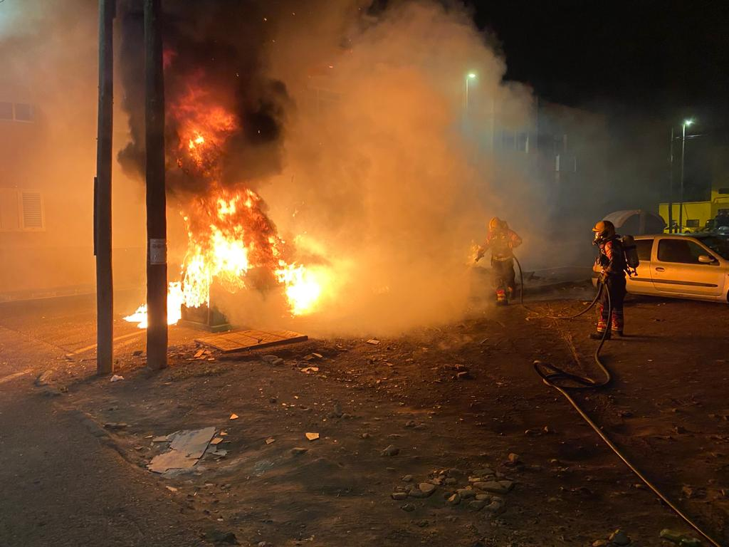

INCENDIO CONTENEDOR (C/ PADRE CLARET, ARRECIFE)

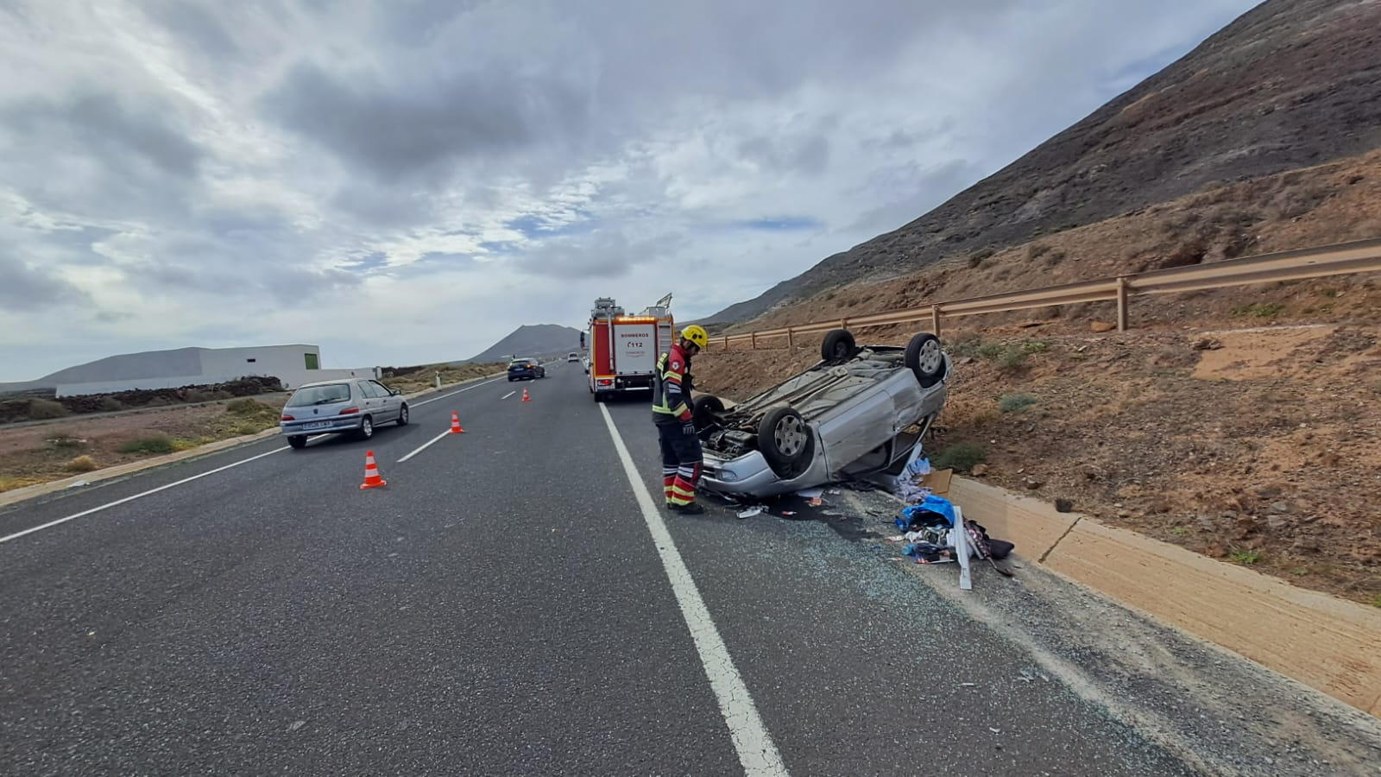

ACCIDENTE DE TRÁFICO (LZ1 – MALA, HARÍA)

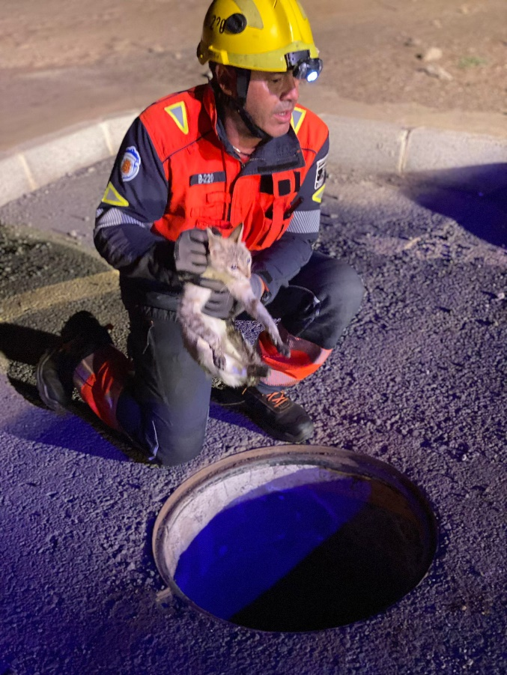
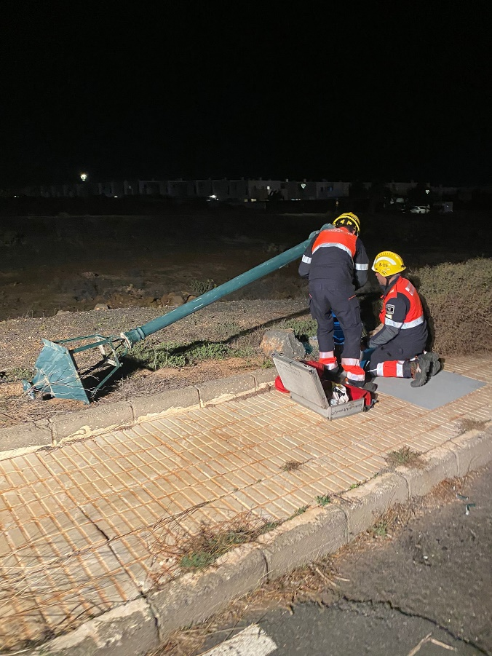

ASISTENCIA – FAROLA CAÍDA (C/ EL TENDERETE, COSTA TEGUISE) RESCATE DE ANIMAL (C/ SAFANTÍA , ARRECIFE)

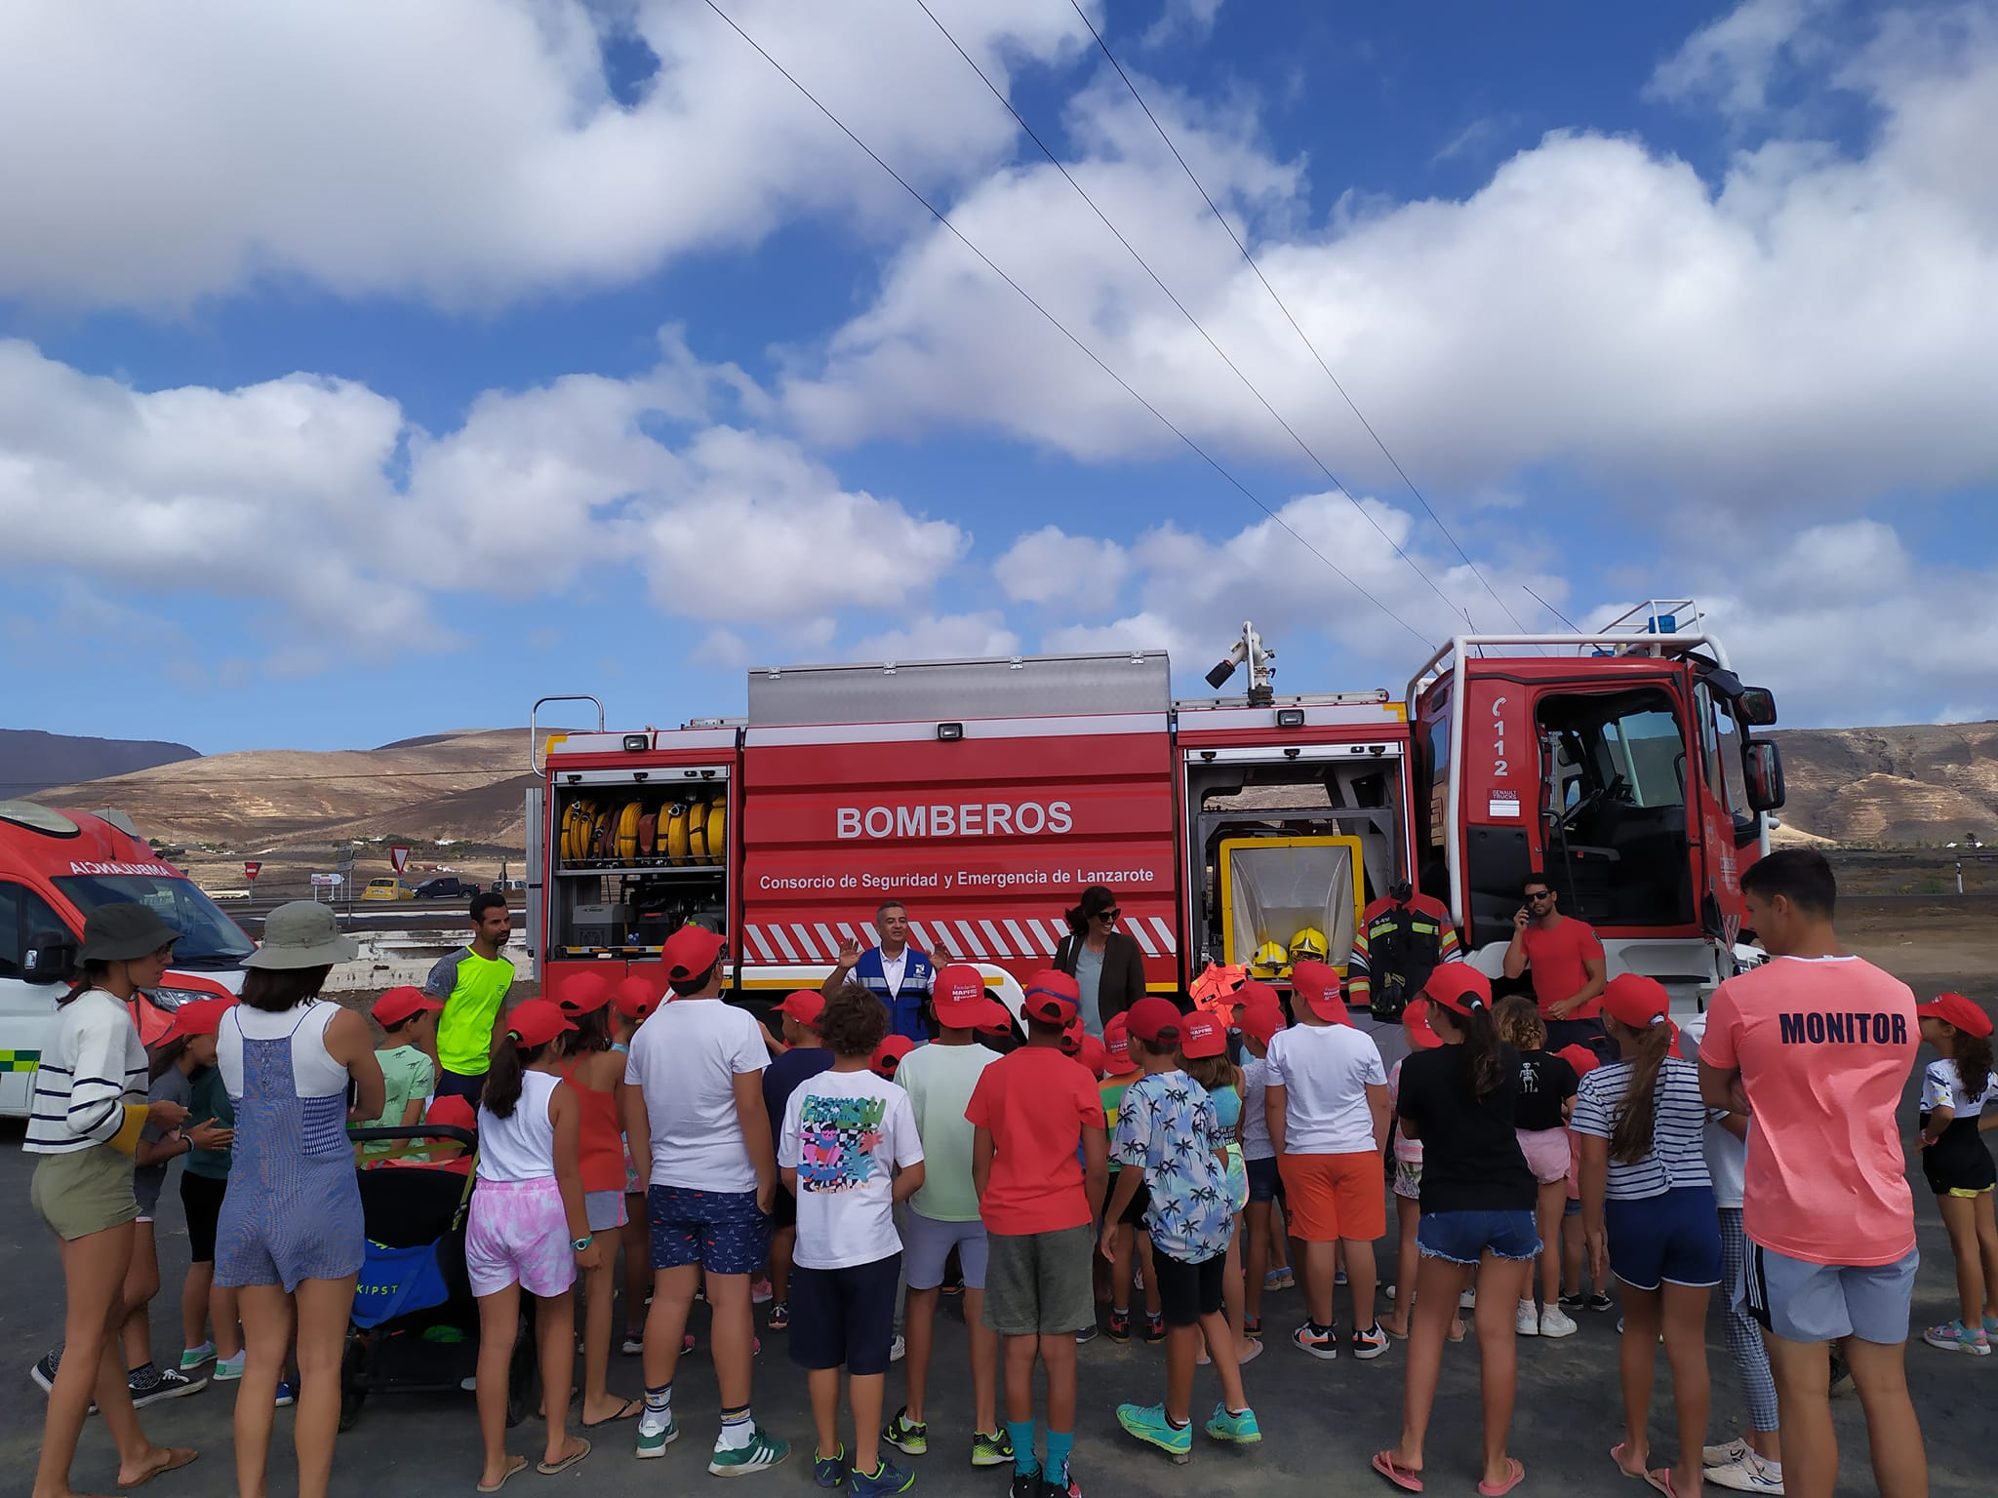

FORMACIÓN CONOCE EL 112 (CAMPAMENTO VERANO DE ARRIETA)

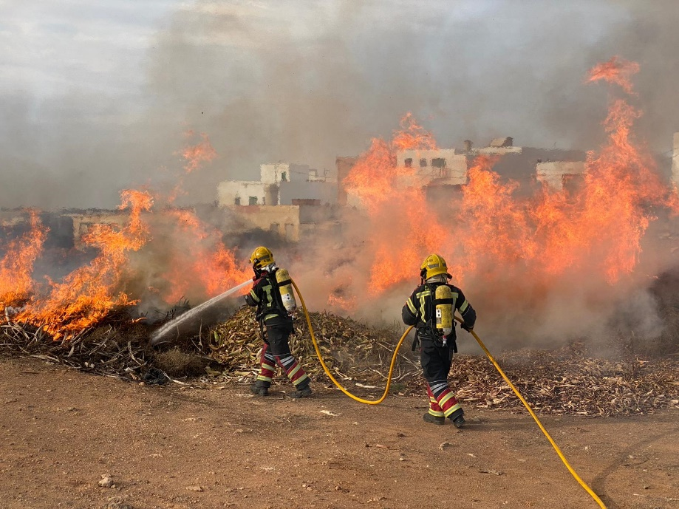

INCENDIO VEGETACIÓN (C/ LAS VÍRGENES, ARRECIFE)
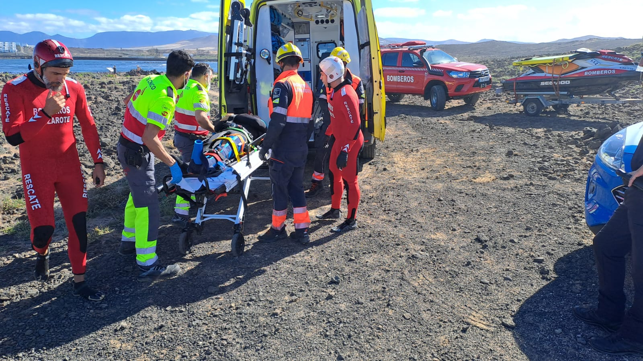

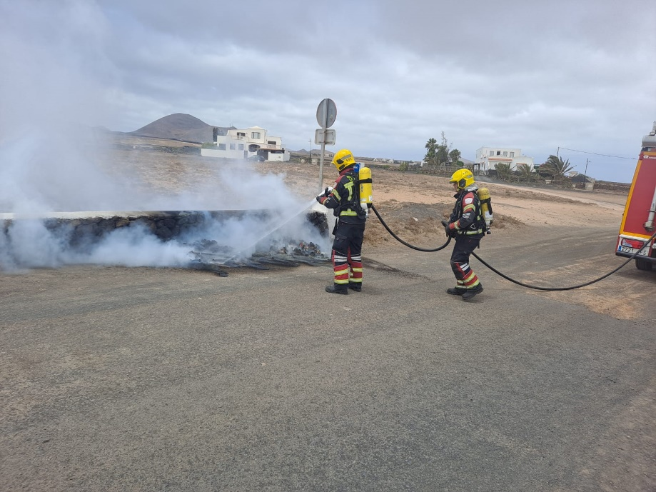
RESCATE DE PERSONA EN EL AGUA (LA SANTA, TINAJO)

INCENDIO DE CONTENEDOR (MUÑIQUE, TEGUISE)
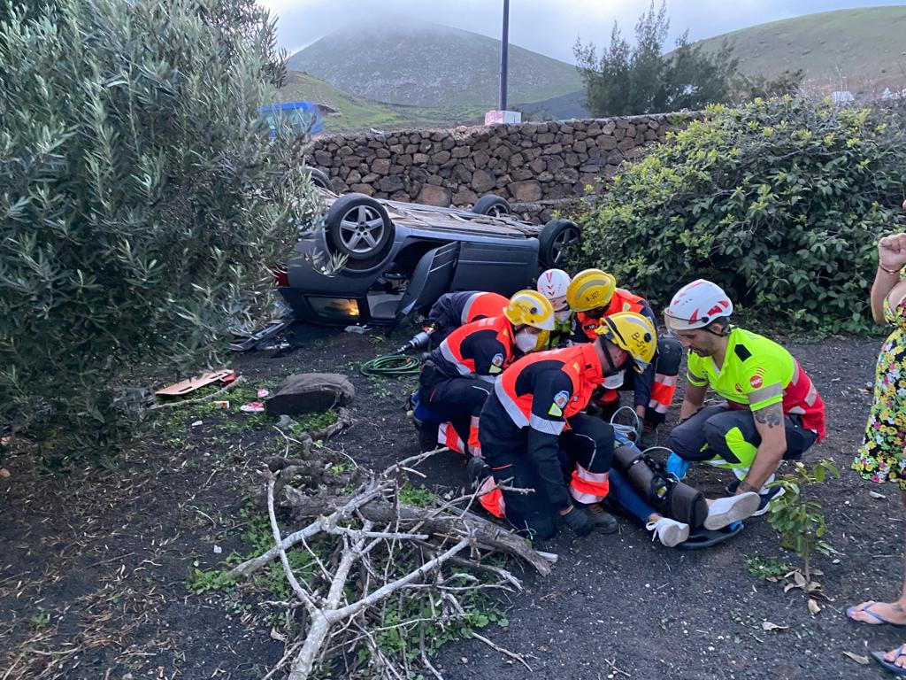

VUELCO DE VEHÍCULO (LZ20, TIAGUA-TAO, TEGUISE)

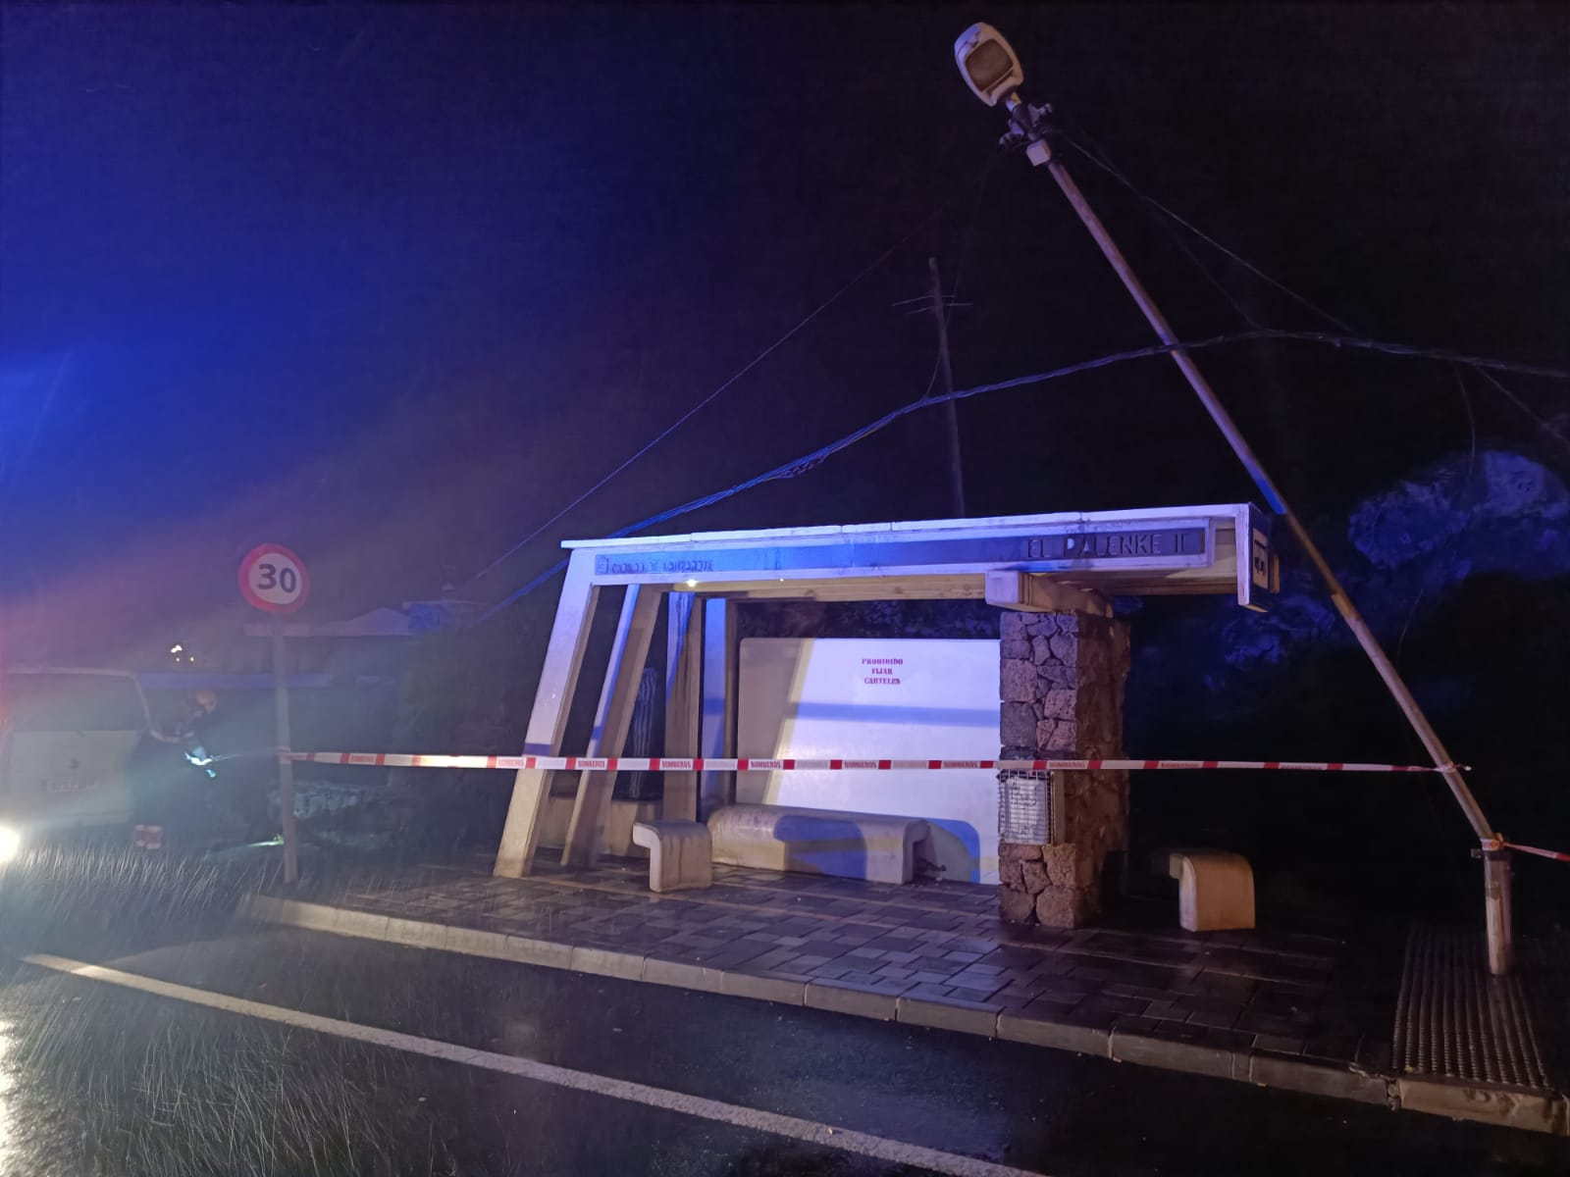

ASISTENCIA – FAROLA CAÍDA (C/ CUEVA DE LOS VERDES, PUNTA MUJERES, HARÍA)

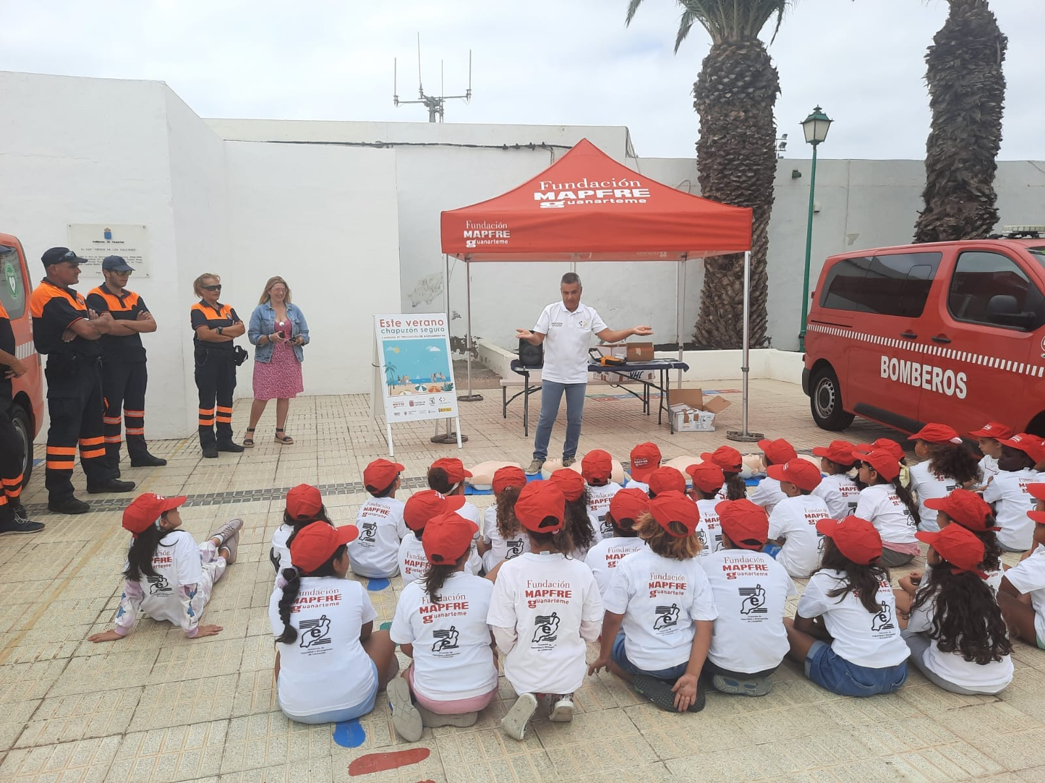

CAMPAÑA DE PREVENCIÓN DE AHOGAMIENTOS (TINAJO)
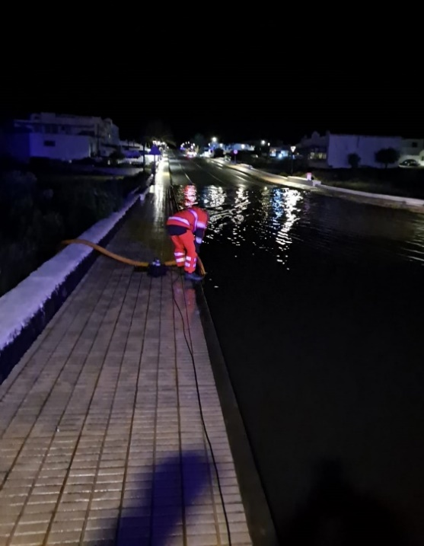
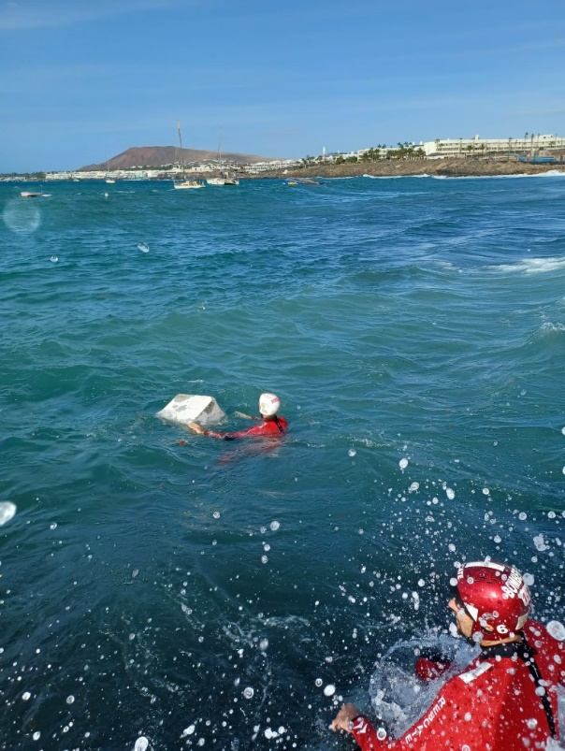

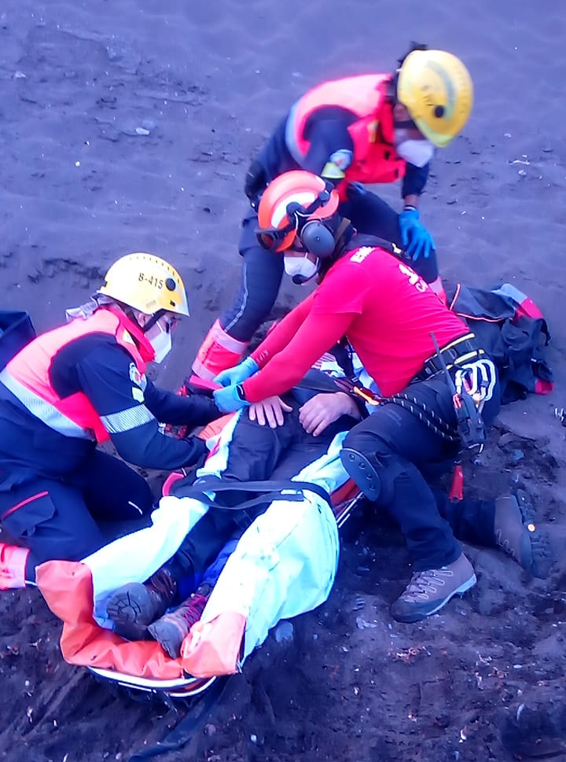

ASISTENCIA VELERO ENCALLADO (PLAYA BLANCA) INUNDACIÓN (LZ1, TEGUISE)

RESCATE DE SENDERISTA (PLAYA DE LA ARENA, YAIZA)
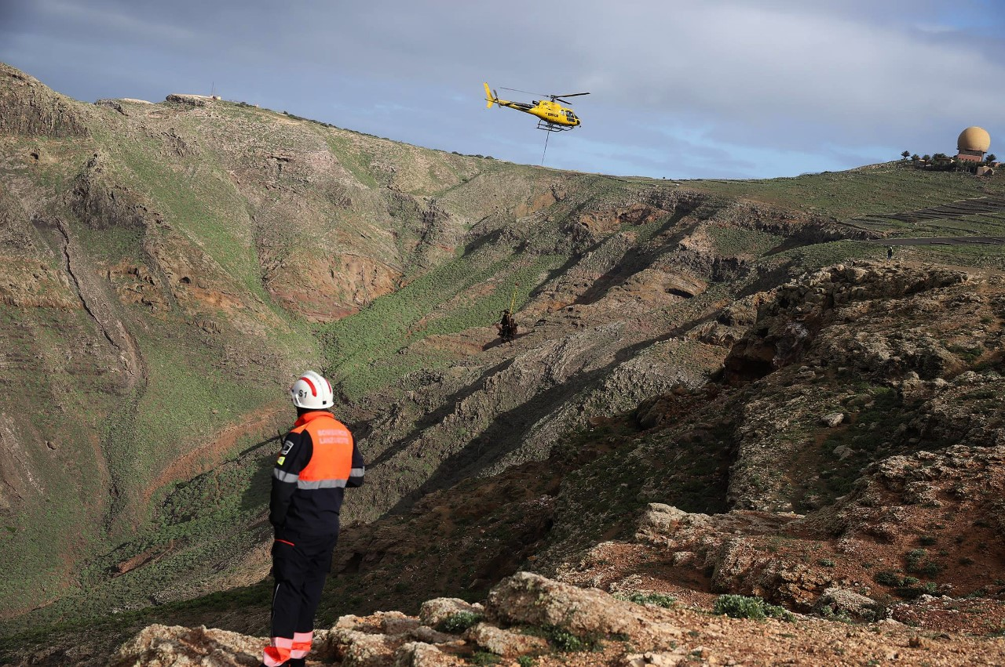

PROYECTO RETIRADA DE VEHÍCULOS EN LA ZONA DEL RISCO DE FAMARA
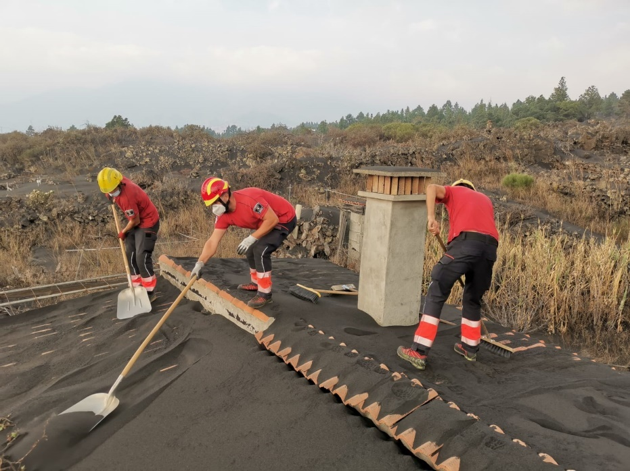

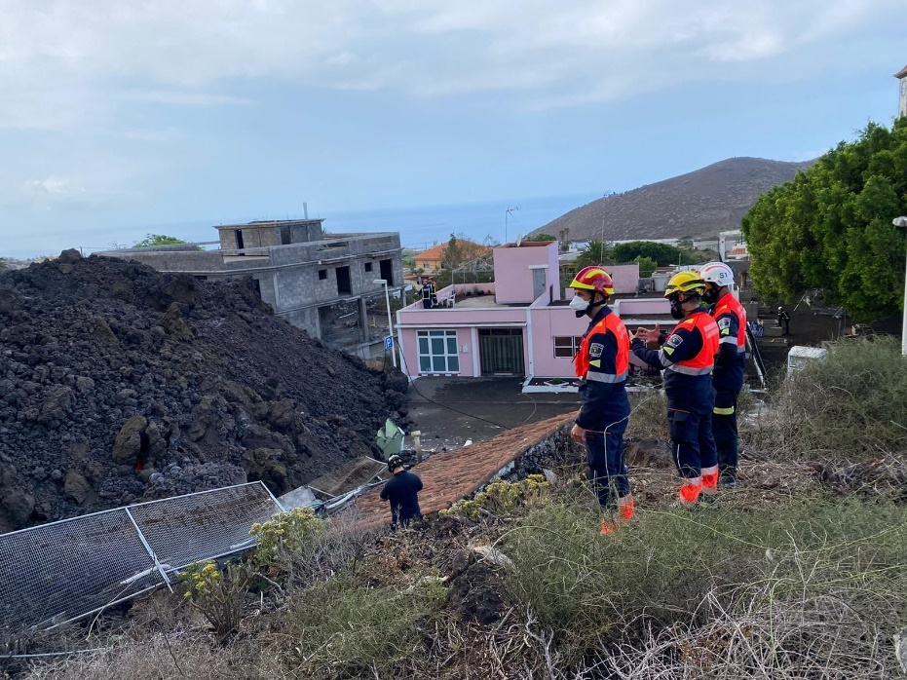
COLABORACIÓN DISPOSITIVO EMERGENCIAS ERUPCIÓN VOLCÁNICA LA PALMA – ENERO 2022

